目 录
1 项目介绍及服务模型 1
1.1 项目背景 1
1.1.1 旅行社行业发展的问题 2
1.1.2 旅行社经营管理的问题 2
1.2 项目定义与用户期望 3
1.2.1 项目定义 3
1.2.2 用户期望 4
1.3 项目目标 6
1.3.1 公司管理系统 6
1.3.2 移动端 7
1.3.3 门户网站 7
1.3.4 三大目标 8
1.4 服务模型 9
1.4.1 系统服务用户 9
1.4.1.1 总公司人员 9
1.4.1.2 分社人员 10
1.4.1.3 移动端的用户 10
1.4.1.4 门户网站的普通用户 10
1.4.1.5 门户网站注册的会员用户 10
1.4.2 服务功能模块 10
1.4.2.1 公司管理系统 10
1.4.2.2 移动端 13
1.4.2.3 门户网站 14
1.5 可行性分析模型 14
1.5.1 商业可行性 15
1.5.2 软件可行性 15
1.5.3 外包可行性 16
1.6 需求调研模型 16

1.6.1 需求分析 16
1.6.2 快速原型 16
1.7 创新点 17
1.7.1 技术层面 17
1.7.1.1 Yii+DWZ 敏捷开发 17
1.7.1.2 CND 网站加速服务 17
1.7.1.3 RBAC 用户访问控制 18
1.7.2 使用层面 18
1.7.2.1 手机移动端、即时交流 18
1.7.2.2 垂直管理、水平分工 18
1.7.2.3 电子办公、高效快捷 18
1.7.2.4 人性化设计、注重用户体验 18
1.7.3 功能层面 19
1.7.3.1 旅游线路动态定制 19
1.7.3.2 多样报表支持决策 19
1.7.3.3 客户信息一键转交 19
1.7.3.4 全面支持成本核算 19
2 组织管理 19
2.1 团队建设 19
2.2 团队建设目标 22
2.2.1 计划完备 22
2.2.2 目标明确 22
2.2.3 创新高效 22
2.2.4 稳定统一 23
2.2.5 追求完美 23
2.2.6 关系和谐 23
2.2.7 挑战自我 23
2.2.8 思维缜密 23
2.2.9 责任意识 24

3 项目管理 24
3.1 项目计划与进度控制 24
3.1.1 系统开发流程 24
3.1.2 甘特图 25
3.2 项目成本控制 27
3.2.1 计划编制过程审核 27
3.2.2 实话过程控制 27
3.2.3 预防超支 28
3.2.4 控制现金流量 28
3.3 项目风险管理 28
3.3.1 风险识别量化 28
3.3.2 风险跟踪与应对 31
3.4 项目会议纪要 33
4 业务分析方案 43
4.1 开发思想 43
4.2 开发方法 44
4.3 需求分析 45
4.3.1 系统的用户群体 45
4.3.2 产品的功能性需求 45
4.3.3 产品的非功能性需求 66
5 成本模型及可行性分析 67
5.1 成本模型 67
5.1.1 成本模型分析 67
5.1.2 系统规模估算 67
5.1.3 管理系统工作量估算 70
5.1.4 管理系统成本估算 72
5.2 可行性分析 73
5.2.1 商业可行性 74
5.2.2 软件可行性 74

5.2.2.1 技术 74
5.2.2.2 法律 75
5.2.2.3 操作性 75
5.2.3 外包可行性 75
5.2.4 可行性研究结论 76
6 技术路线及实现方案 77
6.1 技术路线 77
6.1.1 开发工具和相关技术 77
6.1.1.1 开发工具 77
6.1.1.2 编程语言 77
6.1.1.3 开发框架 77
6.1.1.4 框架模式 78
6.1.1.5 数据交换格式 78
6.1.2 技术亮点 79
6.1.2.1 可复制性 79
6.1.2.2 CND 网站加速服务 79
6.1.2.3 RBAC 用户访问控制 80
6.1.2.4 后台 Ajax 数据交互 80
6.1.3 运行环境 80
6.2 系统架构 81
6.2.1 系统全局框架 81
6.2.2 系统三层详细架构 82
6.2.2.1 表示层 83
6.2.2.2 业务逻辑层 84
6.2.2.3 数据访问层 84
6.2.3 网络拓扑架构 84
6.2.4 业务架构 85
6.3 测试过程 86
6.4 技术实现方案 90

6.4.1 关键技术 90
6.4.1.1 Yii 90
6.4.1.2 Ajax 技术 94
6.4.1.3 RBAC 访问控制 95
6.4.2 数据库建模 97
6.4.3 数据库设计 99
6.5 实施方案 119
6.5.1 前期准备 119
6.5.2 第一阶段技术实现内容 119
6.5.3 第二阶段技术实现内容 120
6.5.4 第三阶段技术实现内容 120
6.5.5 第四阶段技术实现内容 121
6.5.6 第五阶段技术实现内容 121
6.5.7 第六阶段技术实现内容 121
7 售后服务 122
7.1 系统维护与支持 122
7.2 用户培训 123

图 目 录

图 1-1 近几年国内旅游人数数据图 1
图 1-2 近几年国内旅游收入数据图 1
图 1-3 系统用户期望图 5
图 1-4 公司管理系统建设目标 7
图 1-5 移动端建设目标 7
图 1-6 门户网站建设目标 8
图 1-7 遇见旅行社管理系统服务模型 9
图 1-8 可行性分析模型 15
图 1-9 创新点 17
图 2-1 组织管理结构 20
图 2-2 团队建设目标图 22
图 3-1 项目管理流程图 24
图 3-2 甘特图 26
图 4-1 MVC 模式 43
图 4-2 快速原型模型 44
图 4-3 系统数据流图 46
图 4-4 公司管理系统功能图 47
图 4-5 公司业务流程活动图 48
图 4-6 总公司办公室管理者用例图 49
图 4-7 总公司办公室管理者序列图 50
图 4-8 总公司办公室管理者线路制定活动图 50
图 4-9 分社办公室人员用例图 51
图 4-10 分社办公室人员序列图 52
图 4-11 计调人员用例图 53
图 4-12 计调人员序列图 53
图 4-13 财务人员用例图 54
图 4-14 财务人员序列图 54

图 4-15 外联人员用例图 55
图 4-16 外联人员序列图 56
图 4-17 导游用例图 57
图 4-18 导游序列图 57
图 4-19 移动端功能图 58
图 4-20 经理用例图 58
图 4-21 经理操作序列图 59
图 4-22 导游用例图 59
图 4-23 导游操作序列图 60
图 4-24 外联用例图 60
图 4-25 外联操作序列图 61
图 4-26 游客用例图 61
图 4-27 游客操作序列图 62
图 4-28 门户网站功能图 63
图 4-29 普通用户用例图 64
图 4-30 普通用户序列图 64
图 4-31 会员用户用例图 65
图 4-32 会员用户序列图 65
图 4-33 会员用户下订单序列图 66
图 5-1 FPA 测算流程图 68
图 5-2 平台开发工作量估计 71
图 6-1 技术亮点 79
图 6-2 config 文件部分内容 79
图 6-3 系统 MVC 设计模式 82
图 6-4 系统三层架构 83
图 6-5 网络拓扑架构图 85
图 6-6 业务架构图 86
图 6-7 Yii 原理图 94
图 6-8 Ajax 技术原理图 95

图 6-9 授权等级图 96
图 6-10 数据库模型 98
图 6-11 权限分配代码截图 121
图 6-12 培训流程 123

表 目 录

表 2-1 团队成员工作分配 20
表 2-2 部门岗位职责 21
表 3-1 可能存在的风险 29
表 3-2 管理风险分析表 29
表 3-3 技术风险分析表 30
表 3-4 风险量化分析表 31
表 3-5 风险对策表 32
表 4-1 旅行社管理系统用户说明 45
表 5-1 UFP 计算记录 69
表 5-2 VAF 计算记录 69
表 5-3 投资软件设备费用 72
表 5-4 资产购置明细表 72
表 5-5 员工薪酬构成表 73
表 5-6 预计成本费用表 73
表 6-1 运行环境 81
表 6-2 门户网站测试 87
表 6-3 公司管理系统测试 89
表 6-4 移动端测试 93
表 6-5 线路主表(Route) 99
表 6-6 记录主表中“游”的信息(Visit) 99
表 6-7 记录主表中“行”的信息(Trans) 99
表 6-8 记录主表中“食”的信息(Food) 100
表 6-9 记录主表中“住”的信息(House) 100
表 6-10 记录主表中“导”的信息(Guide) 101
表 6-11 记录主表中“另”的信息(Extra) 101
表 6-12 记录主表中“地”的信息(Locality) 101
表 6-13 记录主表中“保”的信息(Insure) 101

表 6-14 线路报价单(Quote) 102
表 6-15 团队订单(TeamBook) 102
表 6-16 个人订单(PersonalBook) 103
表 6-17 收款单(Noticecode) 104
表 6-18 旅游团队(Team) 104
表 6-19 记录团队“游的信息”(TeamVisit) 105
表 6-20 记录团队“行”的信息(TeamTrans) 105
表 6-21 记录团队“食”的信息(TeamFood) 106
表 6-22 记录团队“住”的信息(TeamHouse) 106
表 6-23 记录团队“地”的信息(TeamLocality) 107
表 6-24 记录团队“导”的信息(TeamGuide) 107
表 6-25 记录团队“保”的信息(TeamInsure) 108
表 6-26 记录团队“另”的信息(TeamExtra) 108
表 6-27 款项支付单(Prepay) 108
表 6-28 报销单(Baoxiao) 109
表 6-29 额外支出(Addional) 109
表 6-30 借贷款(Borrow) 109
表 6-31 客户消费历史单(CustomerList) 110
表 6-32 分社管理员(admin) 110
表 6-33 账单信息分配(authassignment) 111
表 6-34 账单项目 (authitem) 111
表 6-35 账单孩子信息 (authitemchild) 111
表 6-36 其他信息(byway) 111
表 6-37 城市(city) 112
表 6-38 公司信息(companyinfos) 112
表 6-39 客户反馈(conplain) 112
表 6-40 团体订单客户信息 (cuscontact) 112
表 6-41 客户跟团信息(cusfollow) 113
表 6-42 客户消费账单 (cusquote) 113

表 6-43 客户回团记录(cusreport) 113
表 6-44 客户帐号(admin) 113
表 6-45 客源信息(customersouse) 114
表 6-46 食物等级(foodlevel) 114
表 6-47 语言(foreign) 114
表 6-48 线路信息(infosroute) 114
表 6-49 钱的种类(maneykind) 115
表 6-50 旅游信息(news) 115
表 6-51 景点(points) 115
表 6-52 省份(province) 116
表 6-53 路线种类 (routekind) 116
表 6-54 队伍种类 (teamkind) 116
表 6-55 交通信息(transtand) 116
表 6-56 团队等级(tuanlel) 116
表 6-57 团队信息(textreport) 117
表 6-58 客户信息(user) 117
表 6-59 景点信息 (views) 117
表 6-60 景点详细列表(viewlist) 117
表 6-61 线路浏览记录(vixit) 117
表 6-62 额外信息(addional) 118
表 6-63 注意信息列表(noticelist) 118

1 项目介绍及服务模型

1.1 项目背景

改革开放以来，中国旅游业高速发展，近几年来，行业规模不断扩大，从业 人员不断增加，经营体制不断创新，经营环境不断改善，据世界旅游组织预测， 中国到 2020 年将成为世界第一大国际旅游目的地和第四大出境旅游客源市场， 旅游行业已经成为我国拉动经济增长、扩大就业渠道的重要的服务行业之一。图 1-1 为近几年国内旅游人数数据图，图 1-2 为近几年旅游收入数据图。
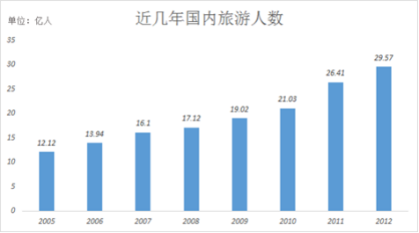

图 1-1 近几年国内旅游人数数据图
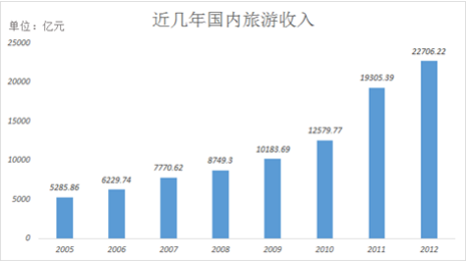

图 1-2 近几年国内旅游收入数据图

1.1.1 旅行社行业发展的问题

1. 旅行社内部管理混乱、员工素质低、存在“小作坊，大承包 ”、“穷庙 富和尚 ”等现象。
2. 市场上旅行社行业竞争无序、现代企业制度建设滞后、产品和服务同质 化严重、新产品的开发能力不强、缺乏创新意识和创新机制等等。
3. 业务人员的流动导致旅行社客户资源的流失性强，如何保住客源是旅行 社有待解决的一个难题。
4. 我国旅行社不仅要面对国内旅行社的激烈竞争，同时还要和国外旅行社 在市场上进行艰难的角逐。
如何在“市场扩大、竞争加剧 ”的状况下，获得一席之地和生存空间，“做
大做强 ”是国内每一家旅行社都必须认真思考和做出回答的问题。

1.1.2 旅行社经营管理的问题

旅行社是中介性质的服务性行业，一手抓客源，一手抓资源，是旅行社企业 生存和发展的两个最基本条件。
1. 从业务上来看
旅行社的主要业务流程是组团、接团、落实团队计划、控制团队行程、导游、 财务结算等，作为信息资源型企业，旅行社要改善经营和服务，就是要在旅游信 息的加工、处理、转递等各个环节中提高效率，实现旅行社与市场（顾客）、地 接社以及旅行社内部之间的信息协调共享，为游客提供更加个性化、人性化、便 捷、高效的服务。
2. 从管理上来看
中国旅行社行业“散、弱、差、小 ”，只有通过引进先进的管理工具，融入 到企业的各个部门、各个流程与服务中， 让企业决策者、管理者能及时了解、控 制、规范、优化企业运营，做到及时的业务监控和数据分析，才能实现对企业高 效的管控。
遇见旅行社有限责任公司是一个中小型旅游公司，公司规模约 100 人左右， 有总公司和分社，其中总公司内部设有办公室、财务部、计调部、导游部等业务

部门，分社有办公室、外联部等业务部门。公司拥有一大批经验丰富、训练有素 的员工，他们秉承着“诚信、务实、服务 ”的精神，为客户提供最优质的服务。
该公司了解到计算机技术的先进性和它带来的效益，希望通过信息化技术、 规范化流程和先进的商业模式，完成旅行社集团的业务整合，实现销售统一、财 务统一、收银汇总、客户管理一致，以此来提高竞争优势。
因此遇见旅行社有限公司将此系统外包给深蓝软件外包服务公司Shiny 项目 组，希望可以帮助其优化管理方式、便捷化业务操作、提升资源整合度、提高工 作效率、合理化资源配置、提高市场知名度。

1.2 项目定义与用户期望

1.2.1 项目定义

Shiny 项目组开发的遇见旅行社管理系统包括公司管理系统、移动端、门户 网站三大服务平台，解决公司在发展过程中不断增加的公司管理需求、业务操作 需求与开拓市场的需要。通过公司管理系统 11 大模块、移动端、门户网站 9 大 模块协同管理为遇见旅行社提供高效、完善、便捷的服务。
1. 公司管理系统
公司管理系统根据旅行社总公司和分社 6 大部门工作人员的办公需求，定制 了资源管理、客户管理、线路管理、行政管理、外联销售、财务操作、计调操作、 导游操作、分社管理、页面信息管理、我的办公桌 11 大功能模块。
同时利用 RBAC 用户访问控制明确不同用户访问权限，保证信息安全与业务 流程正确性；提供团队付款、员工业绩等各种报表，能够生成各个分社业绩折线 图与业绩对比折线图，方便管理者的监控与管理；分社管理员可在员工账号管理 中进行客户一键转交操作，保证客户资源不随业务人员的离职而流失；提供和地 接社的合作，快速转递、接收旅游订单；管理者动态制定旅游线路，操作直观方 便；实时更新门户网站页面信息，发布最新公告、最新路线，及时查看用户留言， 提供最好服务；支持预估成本和实际发生成本的核算，保证资金流动的正确性； 提供今日与本周应联系客户提醒，确保不遗漏任何一个客户；统计分析网站用户 的景点、路线浏览与下订单记录，为线路制定提供依据，同时推荐热门景点；我

的办公桌实现电子化办公，使企业内部人员方便快捷地共享信息，高效地协同工 作。
2. 移动端
移动端为经理、导游、外联、游客提供服务，经理可以随时随地掌握公司动 态，及时做出决策处理；导游出门在外能够及时记录信息、反馈问题、提交申请， 保证旅游过程的顺利；为外联人员扩大客源提供帮助，快速添加客户并录入客户 信息；游客可以咨询、反馈行程问题，提交旅游体验建议。
3. 门户网站
门户网站根据网络用户需求，提供首页展示、公司简介、旅游信息、旅游线 路、信息公告、联系客服、客户留言、交通查询、游客论坛 9 大模块，满足网站 会员用户浏览、查询、咨询、留言、下订单、发表旅游攻略的需求，而公司工作 人员则可以通过门户网站的后台管理模块进入公司管理系统，网站做到页面美观 大方、信息丰富详实、操作方便快捷，支持散拼、团队、单项业务多种业务模式， 以达到推广公司、拓展业务的目的。

1.2.2 用户期望

遇见旅行社管理系统提供公司管理系统、移动端、门户网站三大服务平台， 用户期望如图 1-3 所示。

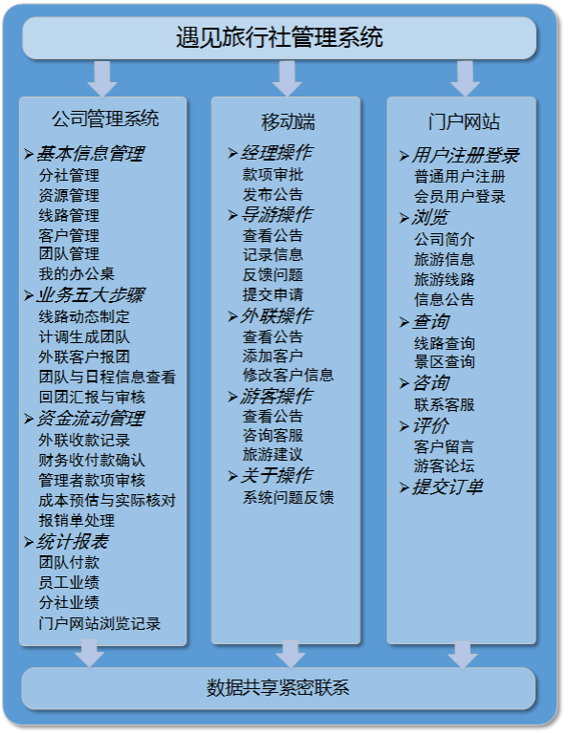

图 1-3 系统用户期望图
公司管理系统主要应用于公司各部门人员，设置了操作权限，避免各部门因 为操作越界而造成公司内部管理的混乱，拥有 11 大管理模块，打造垂直管理体 系帮助管理者对下属各层组织在业务与资金上的管理与监控，打造水平分工体系

满足各部门员工的操作需求。
移动端为经理、导游、外联、游客提供服务，摆脱时间和空间对办公人员的 束缚，提高工作效率、加强远程协作、尤其是可轻松处理常规办公模式下难于解 决的紧急事务，从而极大地提高内部办公效率，促进内部信息沟通。
门户网站用于客户浏览、查询、咨询旅游相关信息、旅游公司信息，当客户 注册成为网站会员后，就可以进行提交订单、客户留言、分享旅游攻略等操作， 满足公司网络营销需求。
三大服务平台之间通过数据共享紧密连接，环环相扣、密不可分， 帮助企业 高效管理公司各项资源，简化工作流程，完善企业内部各部门的职能与相互协调， 以高效、快速的工作效率，在最短的时间内为客户提供最好的服务。

1.3 项目目标

遇见旅行社管理系统将实现旅行社业务流、资金流和信息流的统一，达到内 部信息一体化、业务流程电脑化、营销体系网络化、财务结算电子化、统计数据 一致化、信息反馈随时化的目标。
项目组根据需求分析、可行性分析，提出了利用现有的 IT 先进技术搭建拥 有公司管理系统、移动端、门户网站三大服务平台的遇见旅行社管理系统的建设 目标。

1.3.1 公司管理系统

图 1-4 为公司管理系统建设目标。





管理方便
业务规范
权限分明
快速查询
公司管理系统



统计报表
操作便捷

图 1-4 公司管理系统建设目标

1.3.2 移动端

图 1-5 为移动端建设目标。

快速反馈
安全可靠
操作便捷

移动端

图 1-5 移动端建设目标

1.3.3 门户网站

图 1-6 为门户网站建设目标。



美观大方
功能全面




分类明确
安全可靠

门户网站



信息丰富
操作便捷

图 1-6 门户网站建设目标
基于此实现以下三大目标：

1.3.4 三大目标

1. 全面覆盖三大市场、两种业务、六层结构

系统涵盖国内游、境内游、出境游三大市场， 包括旅行社的组团、接待两种 业务，面向总公司、分社、地接社、团体、散客、网络用户六层用户结构。

2. 全面实现五大管理、三项功能、三方共享

系统包括资源管理、客户管理、线路管理、团队管理、分社管理五大基本管 理，实现对旅游线路、团队安排的动态定制，对资金流动、业务操作的多重审核， 对经营业绩、路线信息的统计分析，以及旅行社、客户、地接社之间的资源与信 息共享。
3. 全面优化管理模式、业务流程、营销方式

公司管理系统打造垂直分工体系帮助管理者对下属各层组织在业务与资金

上的管理与监控，打造水平分工体系使各部门分工明确而又相互协调，信息交互 迅速、信息多方反馈、数据统计分析打造科学的业务流程，门户网站支持散拼、 团队、单项业务多种业务模式，满足多样化的营销途径。

1.4 服务模型

按照具体的客户需求分析，Shiny 项目组为遇见旅行社开发的遇见旅行社管 理系统提供公司管理系统、移动端、门户网站三大服务平台。公司管理系统实现 公司常用管理、旅游线路制定与销售、财务操作、统计分析等功能；移动端为经 理查看、审核团队款项，导游记录、反馈带团信息，外联添加、修改客户订单， 游客咨询、反馈行程问题提供服务；门户网站提供信息浏览与查询、客户留言、 联系客服、游客论坛、提交订单等操作。结合系统的具体功能，提出本系统的服 务模型如图 1-7 所示。
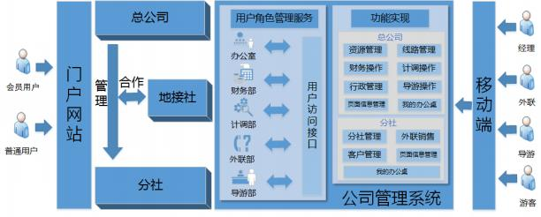

图 1-7 遇见旅行社管理系统服务模型

1.4.1 系统服务用户

1.4.1.1 总公司人员

总公司人员主要为总公司办公室的超级管理员、财务人员、计调人员、导游 人员，其中超级管理员拥有所有权限，可为总公司和分社所有人员分配账号。

1.4.1.2 分社人员

分社人员主要为分社管理员、外联人员， 其中分社管理员可以为本分社的员 工分配账号，拥有本分社的最高权限。

1.4.1.3 移动端的用户

移动端的用户主要为总公司办公室人员、导游、外联、游客，登陆移动端后 可以进行相应的模块操作。

1.4.1.4 门户网站的普通用户

指通过搜索浏览遇见旅行社网站的游客，没有进行注册，因而只能浏览和查 询网页上提供的基本信息，而不能下订单。

1.4.1.5 门户网站注册的会员用户

指在遇见旅行社网站上进行注册的会员用户，除了浏览、查询网页上提供的 基本信息，可以咨询、留言、下订单、分享旅游攻略等，同时可以填写和查看自 己的基本信息，比如个人基本信息、订单信息、评论信息等。

1.4.2 服务功能模块

用户登录遇见旅行社管理系统、移动端、门户网站后， 分别有对应的服务模 块提供服务，各个平台的功能如下所示：

1.4.2.1 公司管理系统

公司管理系统主要为总公司和分社各部门提供服务，总公司各部门操作的模 块有线路管理、行政管理、页面信息管理、计调操作、资源管理、财务操作、导 游操作、我的办公桌，分社各部门操作的模块有分社管理、页面信息管理、外联 操作、客户管理、我的办公桌。

1. 总公司各部门
(1) 总公司办公室：总公司办公室人员为超级管理员，拥有所有权限，可以 进行系统的任何操作，对总公司与各分社进行管理。拥有线路管理、行政管理、 页面信息管理、我的办公桌的功能模块，其中我的办公桌为公共模块，总公司和 分社的所有人员都可以操作，实现电子化办公。
① 线路管理：分为线路制定与线路管理两个小模块，办公室人员进行线路 制定，包括路线信息、日程安排信息、报价信息等，可以对此进行管理与维护， 满足动态定制线路的需求。
② 行政管理：分为款项审批、人员管理、业绩查看、景点管理四个小模块， 可以审核订单款项与安排，可以生成员工账号，可以查看员工业绩与分社业绩， 可以统计分析网站景点、路线浏览记录，为制定路线提供依据。
③ 页面信息管理：分为公司信息、信息管理、旅游线路三个小模块，办公 室人员可以通过公司信息中的客户留言查看客户的评价与反馈；通过信息管理模 块添加或删除公司信息公告，实时同步更新到公司网页；通过旅游线路模块添加 路线并进行管理。
④ 我的办公桌：分为邮件、内部短消息、公告通知、日程安排、工作日志、 通讯簿六个小模块，为工作人员提供便捷的办公模块，实现电子化办公，使企业 内部人员方便快捷地共享信息，高效地协同工作。
(2) 计调部：系统为计调部人员提供计调操作、资源管理、我的办公桌功能 模块。
① 资源管理：主要为旅游常用设置管理，共有 10 个管理方面。计调部人 员可以通过这些模块对公司的资源进行管理，操作方便，高效有序。
② 计调操作：分为团队生成、团队管理、回团审核三个小模块，实现以下 需求：
a) 安排餐饮、导游、地接、大交通、景点、酒店、小交通、保险等详细计 划；
b) 在线发布旅游团的出团日期、截止日期、成团人数、总人数、服务标准、 退改规则等详细信息；
c) 根据不同游客类型自动分类汇总游客数量；

d) 自动统计旅游团的报名、占位、补位、余位情况；
e) 相关数据自动与团号关联，可查看详细信息；
f) 自动计算旅游团的应付款；
g) 支持预估成本和实际发生成本核算。
(3) 财务部：系统为财务部人员提供财务操作、我的办公桌的功能模块，分 为收退款处理，付款处理，报销单处理三个小模块，方便财务操作，减小财务操 作的出错率与繁杂度。
(4) 导游部：系统为导游部人员提供导游操作、我的办公桌的功能模块，包 括团队信息与回团汇报两方面操作，导游可在带团前查看团队信息与行程安排， 保证带团的正确性，回团后对团队信息进行反馈。
2. 分社各部门
(1) 分社办公室：分社办公室人员为分社管理员，系统提供分社管理、页面 信息管理、我的办公桌的功能模块。
① 分社管理：分为员工账号管理、报表两个小模块，办公室人员可以对本 分社的员工账号进行管理，能将本社外联人员的客户资料进行一键转交，管理者 可以通过报表功能分析每个业务人员的业绩，判断业务人员的工作是否积极。
② 页面信息管理：分为公司信息、信息管理、旅游线路三个小模块，办公 室人员可以通过公司信息中的客户留言查看客户的评价与反馈；通过信息管理模 块添加或删除公司信息公告，实时同步更新到公司网页；通过旅游线路模块添加 路线并进行管理。
(2) 外联部：系统为外联部人员提供客户管理、外联销售、我的办公桌的功 能模块。
① 客户管理：分为客户增加、客户列表、今日应联系客户、本周应联系客 户四个小模块。
a) 支持直客和同业的分类管理，可分为潜在、已签约、老顾客、一次性四 种类型客户进行管理，可对关键信息设置必填项，强制录入，确保客户 资料的完整性；
b) 设置客户的查重机制，从源头杜绝撞单现象发生；
c) 严格的权限控制，避免业务之间相互抢单现象发生；

d) 所有与客户相关的数据都会汇总到客户档案下，形成一套庞大的客户资 料库；
e) 系统提供报价单功能，每次给客户报价后会在系统中形成一份报价历 史，管理者或者相关人员可以随时掌握客户的详细报价信息，以应对客 户的每一次询价；
f) 定时提醒业务人员跟进客户，分为今日应联系客户、本周应联系客户， 确保业务人员保持与客户的联系，保住客源；
g) 详细记录跟进过程，每次与客户沟通后在系统内会形成一份跟进历史， 提醒业务人员以往跟客户的沟通情况。
② 外联销售：拥有在售线路一个小模块，外联人员可以添加团体订单和个 人订单，可以查看订单以及基本信息，系统自动计算旅游团的应收款，记录预收 款及收款确认。

1.4.2.2 移动端

移动端主要包括经理操作、导游操作、外联操作、游客操作四大模块，工作 人员登陆自己的操作模块后，会显示头像、职位、姓名等基本信息，可以查看个 人信息，有公司公告等功能，每个模块具体功能如下：
1. 经理操作：分为款项审批、发布公告两个模块，可以对公司旅游团队的 款项进行审核批准，可以时时发布公司的公告，实现移动办公，避免公司管理混 乱。
2. 导游操作：分为今日状况与历史反馈两个模块，其中今日状况显示当前 带领团队编号、行程天数、当前日期，历史反馈模块为以往反馈记录，导游可以 记录、查看行程各项信息，如购物花费、餐馆消费、意外情况反馈等，实现信息 反馈的及时性。
3. 外联操作：分为今日概况与过往客户两个模块，其中今日概况显示当前 日期、近期操作团队、近期签约客户，过往客户模块按照近期操作团队进行分类， 每个旅游团界面中显示已有客户，可对客户进行修改与删除，可添加客户并录入 客户信息，随时随地扩大客源。
4. 游客操作：分为咨询客服与旅游建议两个模块，其中咨询客服中可以与

公司客服人员进行交流，询问旅游行程相关信息，旅游建议中可以提交游客对旅 游过程中的体验建议。

1.4.2.3 门户网站

1. 首页展示模块：展示推荐景点、促销优惠、线路查询等。
2. 公司简介模块：分为公司历史、公司业务、公司结构、公司荣誉一共四 个部分，让游客可以充分的了解公司的各方面信息，了解公司的业务结构。
3. 旅游信息模块：分为景区信息展示、景区详细信息、景区评论三个部分， 为客户全面的提供了丰富的、详细可靠的景区信息。
4. 旅游线路模块：分为线路展示、行程说明、提交订单 3 个部分，为客户 提供详实的线路信息，给客户提供决策信息，方便的提交订单操作让节省客户时 间。
5. 信息公告模块：分为公司整体公告、各部门公告、一周热点公告三个方 面，实时更新公司的各项信息与新闻，让客户时时了解公司最新动态。
6. 联系客服模块：客户可以通过此模块与公司客服进行沟通，公司提供专 业咨询，解答客户所有疑问，解决客户反馈的问题，加强公司与客户的联系。
7. 客户留言模块：客户可以通过留言模块给公司反馈问题，评价旅游路线， 做到及时的收集客户反馈信息，不断改进、提升公司的服务水平。
8. 交通查询模块：可以查询动车票、火车票、航班、轮船等。
9. 游客论坛模块：游客讨论模块中有精华游记攻略、建议和提醒两个方面， 提供平台让游客自由分享信息。

1.5 可行性分析模型

可行性分析在项目中起着非常重要的作用，分析结果可行与否，直接关系到 后期工作的实施决策。该部分中，项目组根据不同分析方面，进行了商业、软件、 外包分块划分，如图 1-8 所示：




团队可行性
商业可行性
可行性分析

外包
收益
软件可行性

法律
经济
技术

图 1-8 可行性分析模型

1.5.1 商业可行性

首先，项目组通过互联网查找相关的信息以及最新数据，了解最近旅行社的 运营模式、发展趋势及市场需求。
接着，走访各行业相关用户，了解相关软件系统的使用情况，咨询软件使用 过程中存在的优缺点，及时记录、总结，有助于对本系统设计的借鉴和改进。
然后，了解附近旅行社的管理与业务操作流程，获取最直接的需求、建议， 将需求与建议不断融入需求分析中，全面完善服务体系的制定，具体方式将在业 务分析中体现。

1.5.2 软件可行性

1. 在技术方面，业务组将根据需求和业务分析方案，确定以何种架构搭建 目标系统，分析各个架构的利弊，找出综合指数最高的一个进行方案设计，并给 出系统未来发展的技术路线。确定总体方案后划分系统功能模块， 明确各个模块 的功能和相互关系。针对不同的模块找出关键技术， 查阅相关资料和咨询专家分

析关键技术的实现方案，从技术实现难度、稳定性、功能、资金方面分析利弊， 找出最佳解决方案。
2. 在经济方面，根据技术分析，确定相关技术引进需要的资金花费，标准 软件估算模式从多方面分析该系统实施的成本，以及收益，也包括外包收益的相 关分析。
3. 在法律方面，查阅文献以及咨询相关专家，保证各个环节合法合理的实 施。

1.5.3 外包可行性

项目组将展示日常的工作状况，及我们所做的需求分析、项目计划等，将公 司内部管理到公司外部形象都真实展现给遇见旅行社有限公司，由此获取项目委 托方信任。

1.6 需求调研模型

1.6.1 需求分析

项目组首先进行初步调研，主要方式是到附近旅游公司进行参观，了解一般 公司的需求，并且通过参与公司的日常管理，明确公司的管理业务流程，以及记 录其中存在的问题，并且对公司工作人员进行问卷调查、访问等， 获取工作人员 对公司在管理或是设施上存在的一些见解以及用户体验，以便更深度地列出各项 需求。

1.6.2 快速原型

快速原型目前主要有丢弃原型和进化原型两种方法。进化原型， 其目标就是 与客户一起工作，从一个原始的需求的轮廓开始，逐步改进，最终发展成为符合 实际需要的系统，要对需求有一个比较清晰的认识，不能有方向性的错误。

1.7 创新点

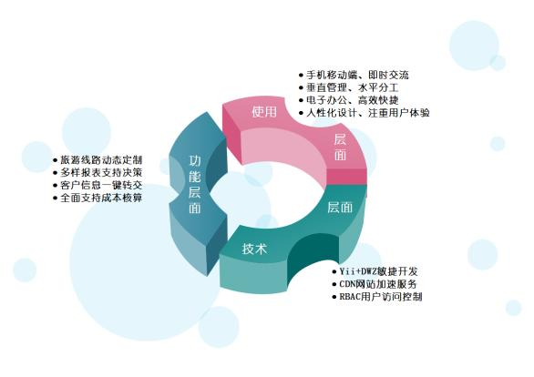

图 1-9 创新点

1.7.1 技术层面

1.7.1.1 Yii+DWZ 敏捷开发

Yii 是一个基于组件、用于开发大型 Web 应用的高性能 PHP 框架，简单 (easy)、高效(efficient)、可扩展(extensible)，它将 Web 编程中的可重用性发挥到 极致，同时 DWZ 富客户端（jQuery RIA framework）简单实用、扩展方便，将 CSS 和 JS 代码彻底分离，修改样式方便，两者结合，能够显著加速开发进程。

1.7.1.2 CND 网站加速服务

CND（Content Delivery Network），即“内容发布与速递网络”，能为企业站 点提供更快速、稳定服务的网络架构。通过 DNS 负载均衡的技术，判断用户来

源就近访问 cache 服务器取得所需的内容，解决 Internet 网络拥塞状况，提高用 户访问网站的响应速度，得到可靠的服务。

1.7.1.3 RBAC 用户访问控制

旅行社管理系统采用基于角色的访问控制（Role-Based Access Control），将 权限与角色相关联，用户通过成为适当角色的成员而得到这些角色的权限，极大 地简化权限的管理。

1.7.2 使用层面

1.7.2.1 手机移动端、即时交流

移动端为经理、导游、外联、游客提供服务，解除时间、地点等所带来的业 务限制，做到随时（Anytime）随地（Anywhere）业务操作、信息交流。

1.7.2.2 垂直管理、水平分工

打造垂直管理体系帮助管理者对下属各层组织在业务与资金上的管理与监 控，打造水平分工体系使各部门分工明确而又相互协调，全面优化管理模式。

1.7.2.3 电子办公、高效快捷

我的办公桌实现电子化办公，使企业内部人员方便快捷地共享信息，高效地 协同工作。

1.7.2.4 人性化设计、注重用户体验

系统界面友好，布局合理，分类明确，操作简单方便，为使用者提供高质量 服务。

1.7.3 功能层面

1.7.3.1 旅游线路动态定制

管理者动态定制线路，操作直观方便，信息实时更新，提高企业工作效率。

1.7.3.2 多样报表支持决策

提供团队付款、员工业绩等各种报表，能够生成各个分社业绩折线图与业绩 对比折线图，方便管理者的监控与管理。

1.7.3.3 客户信息一键转交

分社管理员可在员工账号管理中进行客户一键转交操作，保证客户资源不随 业务人员的离职而流失。

1.7.3.4 全面支持成本核算

系统支持预估成本和实际发生成本的核算，操作方便，保证资金流动的正确 性。

2 组织管理

2.1 团队建设

系统开发过程包含需求、设计、开发、测试和配置管理等各项活动，而合理 的分工与合作将使团队的能力与实力最大化，因此本项目设有项目经理、技术经 理、系统测试经理、客户关系经理以及产品经理，五个成员分工明确各司其职， 同时又身兼多职相互协作，使团队合作合理、高效， 每个成员都坚持着“用心服 务、客户至上”的团队理念，通过不断的努力与改进使产品尽善尽美，以取得客 户的信赖与支持。本团队根据成员特长，分配项目相应角色。

具体分析结果如表所示：

表 2-1 团队成员工作分配

姓名昵称 | 擅 长 | 适合职位
小林 | 组织、管理、开发 | 项目经理
波波 | 开发、设计、美工 | 技术经理
阿达 | 细心、美工 | 测试经理
小范 | 沟通、写作 | 客户关系经理
小顾 | 沟通、分类、写作 | 产品经理

拥有合理的组织结构，能够使成员发挥所长，提高项目整体效率，每位成员 都得担起项目负责人的担子，放眼整个项目，自我定义目标与工作，尽心尽责为 整个项目奋斗，每个人都互相帮助、互相监督，致力于将项目计划做好。
项目组织管理结构如图所示：
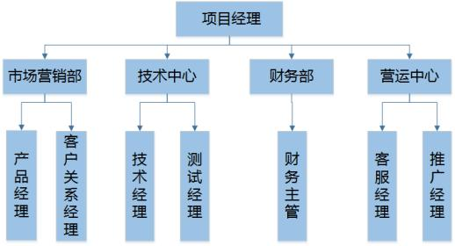

图 2-1 组织管理结构
1. 项目经理对项目全权负责，因此他可以全身心地投入到项目中去，可以 调用整个组织内部与外部的资源；
2. 项目组织的所有成员直接对项目经理负责，每个成员只有一个上司，避 免了多重领导、无所适从的局面；
3. 项目的目标是单一的，项目组成员能够明确理解并集中精力于这个单一 目标，团队精神能充分发挥；
4. 由于项目从职能部门中分离出来，使得沟通途径变得简洁，易于操作， 在进度、成本和质量等方面的控制较为灵活。

具体部门岗位职责如表。

表 2-2 部门岗位职责

部 门 | 岗 位 | 职 责
 | 项目经理 | a)项目范围、项目质量、项目时间、项目成本的确认，不断确认项目 需求，项目过程的标准化、规范化；  b)进行项目的总体规划与阶段计划，保证项目在预算成本范围内按规 定的质量和进度达到项目目标，在各个阶段，跟踪、检查项目组成员 的工作质量；  c)设置项目组中的各种角色，并分配好各角色的责任与权限；
营销部 | 产品经理 | a)对所负责的产品进行策划和管理；  b)对所负责的产品进行市场调研和分析，及时提出应对措施；  c)负责产品实现的内部管理，保证产品功能的顺利实现以及时满足市 场需求；
 | 客户关系经理 | a)策划并独立完成目标客户的拜访和沟通；  b)定期分析、整理客户需求，制定有针对性的方案；  c)进行重点客户的关系维护，了解并整理重点客户的需求，为开发更 符合用户需求的产品提供富有价值的市场信息；
技术中心 | 技术经理 | a)负责平台的整体核心技术，组织制定和实施重大技术决策和技术方 案；  b)指导、审核项目总体技术方案，对各项目结果进行最终质量评估； c)会同项目经理共同审核平台架构，组织内部测试计划，并组织技术 中心负责软件项目的后期维护工作；
 | 测试经理 | a)编写测试计划、测试用例，完成“执行测试”的工作；  b)协调测试团队内部的工作以及与开发团队之间的工作；  c)负责测试过程工具的研究与维护，负责测试数据库维护工作；
财务部 | 财务主管 | a)负责组织项目成本管理工作，进行成本预测、控制、核算、分析和 考核工作；  b)根据资产管理规定对公司资产进行登记、入账、保管、检查等管理 工作，做到账账、账实相符； 根据工资管理规定准确核算有关员工的 效益工资及提成明细并上报公司审核。
营运中心 | 客服经理 | a)配合销售部做好售前支持工作；  b)负责老客服的回访和流失客户的挽回，以及指定客户的挖掘；  c)负责客户信息档案的管理；  d)负责接听投诉电话，协调处理各类投诉问题，并提出处理意见，并 建立投诉处理档案，做到每一件投诉有记录、有处理结果， 定期向公 司上报投诉情况及处理结果；  e)负责客户的信息反馈工作，及时将用户需求和意见等信息反馈给技 术中心、营销部；
 | 推广经理 | a)负责提高产品品牌知名度和认可度；  b)根据总体战略，现有资源，确定推广方案和推广目标，收集推广反 馈数据，不时改进推广效果。

2.2 团队建设目标

团队建设目标如图 2-2 所示：
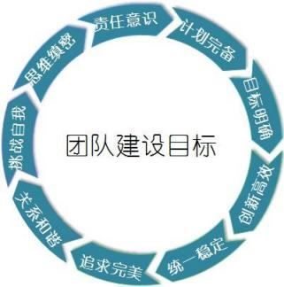

图 2-2 团队建设目标图

2.2.1 计划完备

团队在项目启动时，由项目经理主导，成员合作制定一系列项目计划，明确 到项目进程的每个时段，保证开发过程中工作顺利进行。

2.2.2 目标明确

在项目开展之前，明确每人的各自分工，使各位组员在项目进行时不会迷失 方向。

2.2.3 创新高效

项目进程中，通过不断的会议进行讨论、创新， 提出合理创新的意见，抓住 成员的每个灵感，开拓思维，并且团队采取合理的作息时间，保证大家的工作效 率，营造一个良好的环境，使大家敢于思考发言，提出自己的想法和观点，经过

大家共同商讨后选择出一个最理想方案。

2.2.4 稳定统一

团队的稳定性是第一位的，项目经理保持定期与员工进行沟通，深入了解队 员的发展动态以及工作的进展程度，保证每个员工的精神状态都处在良好状态， 培养每一个员工的归属感，培养集体团结感，使团队更加稳定统一，为同一个目 标而奋斗。

2.2.5 追求完美

项目进展过程中的每份文档，每张图，每个开发模块，都要通过不断的审核 与调试，做到没有更好，只有最好，做到客户至上，用心服务。

2.2.6 关系和谐

我们的团队是个朝气蓬勃、斗志昂扬的年轻队伍，希望像太阳一样 Shiny， 团队中的每个人都能很好的融入集体，互相之间关心对方、帮助队友， 并绽放自 己的光芒，发扬长处给团队增添光彩。

2.2.7 挑战自我

项目工作并不可能一帆风顺，团队成员在遇到问题时要学会独立思考，尝试 自己解决，培养每个成员的独立工作能力，并提升自身的工作素质。

2.2.8 思维缜密

团队成员在前期做好百分百充足准备，做好基层，不断改进和完善开发计划， 确保之后的工作沿着正确的道路行走。

2.2.9 责任意识

团队分配好工作后，采取自由工作方式，让大家在大前提下不断自我创新， 按时完成工作，这就需要团队成员具备较强的责任意识。

3 项目管理

3.1 项目计划与进度控制

3.1.1 系统开发流程

具体进度安排五个阶段：建议阶段、启动与计划阶段、实施阶段、控制阶段、 收尾阶段。详细见图 3-1 项目管理流程图。

项目可行性分析

提出团队组建方案 项目风险分析



明确项目范围和团队分工 确定项目质量标准
01 建议阶段
02 启动与计划阶段
研究实施方案
开发和调整进度计划
05 收尾阶段
项目评估与验收 项目财务结算
整理和归档项目文件 创建项目模板
制定后续开发计划
确定技能、设备等需求

项目管理



03 实施阶段
04 控制阶段

资源合理分配 跟踪任务进度 项目核心设计
控制进度、成本和资源利用状况 解决实施总的实际问题
上线运行、测试
分析项目上线信息
开发系统架构和代码实现
调整计划以适应工期

图 3-1 项目管理流程图

3.1.2 甘特图

鉴于图形能更加简明扼要、高效地表述本项目进度计划， 甘特图是目前项目 进度控制实践中最方便、最常用和最易掌握的项目活动描述工具之一，它可用于 软件开发计划阶段的资源进度安排和状态报告，也可应用于开发进度月报阶段。 因此，项目团队绘制项目开发计划甘特图，如图3-2 所示，来显示每段时间所要 实现的项目计划任务。

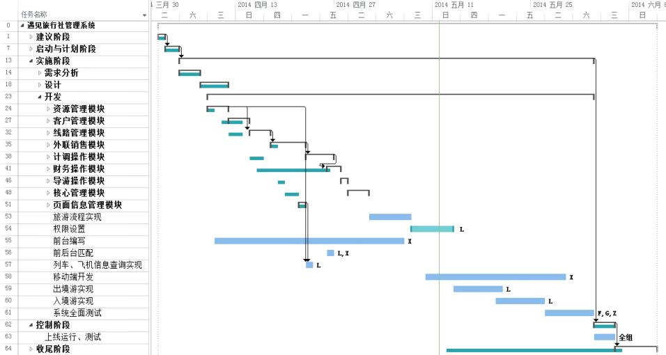

图 3-2 甘特图

3.2 项目成本控制

项目成本控制是在项目实施过程中尽量使项目实际发生的成本控制在项目预算 范围之内的一项项目管理工作。项目成本控制涉及对于各种能够引起项目成本变化因 素的控制（事前控制），项目实施过程的成本控制（事中控制）和项目实际成本变动 的控制（事后控制）三个方面。
为使遇见旅行社管理系统项目成本得到控制，采用以下控制方式：

3.2.1 计划编制过程审核

1. 计划成本
项目经理根据 WBS 分解技术对项目中每项任务进行分解后，对每项任务设定工 期，开始时间，完成时间，再根据各项任务的紧前紧后关系制定出项目计划甘特图， 对完成每期任务的资源名称，数量和每月计划工作量根据任务特点进行规划和统计。
2. 项目盈亏临界值
项目管理人员根据项目盈亏比计算出项目盈亏临界值，预测出项目的盈亏值；项 目经理根据该盈亏值调整项目计划成本后，公司在此基础上通过评审，核算出项目计 划成本。

3.2.2 实话过程控制

1. 项目经理每周底根据项目计划中单项任务完成百分比，更新单个项目人员工 作量评表；公司项目管理人员计算该项目的挣值工作量。
2. 根据项目组织结构的特点，成员可能身兼多职务，公司财务主管需根据每月 项目经理统计出的项目组织人员工作量制定酬金。
3. 公司项目经理根据项目计划，工程实话进度和项目组每月平均人数，计算出 项目的计划成本，实际成本和挣值。

3.2.3 预防超支

预防超支，就要采取各种方式降低实现项目任务的方法，同时还不能损害项目任 务的完成质量。
1. 采用符合规范而成本较低的资源。
2. 减少工作包或特殊活动的作业范围或要求。

3.2.4 控制现金流量

控制现金流量包括：确保及时地多客户那里收到足够的现款以便支付项目进行中 的各种费用，如员工工资，设备费，差旅费等。
通过合同的支付条款可以掌握从客户流入的现金，一般的软件开发项目，在项目 正式开始之前，需要客户预先支付一部分项目款，一般应尽量做到：
1. 在项目正式开始之前要预付定金。
2. 软件开发项目中的设备款项，尽可能全款支付。
3. 按阶段支付项目开发费。

3.3 项目风险管理

项目风险是指对项目风险从识别到分析乃至采取应对措施等一系列过程，它包括 将积极因素所产生的影响最大化和使消极因素所产生的影响最小化两方面。主要包 括：风险识别、风险量化、风险对策。

3.3.1 风险识别量化

由项目组成员、风险管理人员、学科专家、客户等组成风险识别小组，对项目全 过程进行风险识别，量化各个风险对项目目标的影响程度，甄别出最需要关注的风险。
1. 风险识别
项目组采用检查表法，列出此次项目可能存在的各项风险。如下表 3-2，表 3-3， 表 3-4 所示。

表 3-1 可能存在的风险

市 场 | 竞争对手是否有不正当的竞争行为
 | 是否有不利于我方的官司要打
 | 是否有不可预测的市场动荡
 | 是否在开发市场前景把握不定的产品
 | 是否已经存在很好的产品，使得我方不能开发 出更好的或者是相当的产品
客 户 | 客户需求是否含糊不清
 | 客户是否反复地改动需求
 | 客户指定的需求和交付的期限是否可行
 | 客户对产品健壮性、可靠性、性能等质量因素 是否有特殊要求
 | 客户是否有良好的信誉
 | 客户是否合作难度大
 | 与客户签订的合同是否公正，是否双方有利

表 3-2 管理风险分析表

项目计划与项目监控 | 对项目的规模、难度估计是否正确
 | 人力资源（开发人员、管理人员）的需求是否 能被满足
 | 项目所需的软硬件能否按时到位
 | 项目的进度安排是否过于紧张，能否有缓冲时 间
 | 进度安排是否考虑了关键路径
 | 项目成本估计是否合理
 | 任务分配是否合理
 | 进度安排是否遗漏了一些重要的任务
项目团队 | 是否绝大部分的项目成员对工作认真负责
 | 人员在技术上是否配套
 | 是否仍能保证工作的连续性

表 3-3 技术风险分析表

需求开发与需求管理 | 需求开发人员是否熟悉项目所涉及的具体业务
 | 需求开发人员是否懂得如何获取用户需求
 | 需求文档能否正确、完备的表达用户需求
 | 需求开发人员能否获得用户对需求文档的承诺
 | 需求开发人员能否与客户对需求有争议的地方 达成共识
技术能力 | 本项目是否为新行业、新领域
 | 本项目是否包含有新技术
 | 本项目是否需要创建新的算法或输入输出技术
 | 本项目是否需要采用特定的用户界面
 | 软件是否需要使用新的或未经鉴定的用户接口
 | 需求中是否需要使用新的分析、设计或测试方 法
 | 开发人员是否掌握本项目的核心技术
 | 开发人员是否有开发类似产品的经验
 | 是否选用合适的分析、设计、编程、测试工具
开发环境 | 是否有可用软件过程管理工具
 | 是否有可用分析及设计工具，适用于管理系统 的建造
 | 测试工具
 | 软件配置管理工具
 | 项目组成员是否接受过每个工具的培训

2. 风险量化
根据项目实施过程中可能存在的风险，进行风险量化、评估、分析。如下表3-5 所示。

表 3-4 风险量化分析表

风险 | 概率 | 类别 | 排序
客户变更需求 | 80% | 商业 | 1
预算过低 | 70% | 管理 | 2
需求获取不完整、正 确或完备 | 60% | 管理 | 3
系统设计漏洞 | 40% | 技术 | 4
项目人员的流动 | 30% | 管理 | 6
任务进度紧张，未能 按时完工 | 30% | 管理 | 7
用户不满意我方的 产品 | 20% | 商业 | 9
技术人员的技术不 达标 | 30% | 技术 | 8
超出预算成本 | 40% | 管理 | 5
竞争对手提前生产 出更好的产品 | 10% | 商业 | 10

3.3.2 风险跟踪与应对

风险对策如表 3-5 所示。

表 3-5 风险对策表

排序 | 输入 | 风险事件 | 可能性 | 影响 | 风险 值 | 采取的措施
1 | 需求和计划 | 客户变更需求 | 0.8 | 0.6 | 0.48 | 1、与客户沟通，交谈
 |  |  |  |  |  | 2、需求人员实地考察；分阶 段的与客户交流
 |  |  |  |  |  | 3、让客户参与产品的整个开 发过程
2 | 成本及效益 分析 | 预算过低 | 0.7 | 0.5 | 0.35 | 1、请教专家，专业分析；
 |  |  |  |  |  | 2、了解目前市场上的行情
3 | 需求和计划 | 需求获取不完  整、正确或完备 | 0.6 | 0.54 | 0.324 | 1、与客户沟通，交谈
 |  |  |  |  |  | 2、需求人员实地考察
 |  |  |  |  |  | 3、分阶段的与客户交流
 |  |  |  |  |  | 4、让客户参与产品的整个开 发过程
4 | 系统设计 | 系统设计漏洞 | 0.4 | 0.3 | 0.12 | 1、与客户沟通，交谈
 |  |  |  |  |  | 2、寻找新的设计人员来设计
5 | 项目管理成 本及效益估 算 | 超出预算成本 | 0．4 | 0．34 | 0．136 | 1、请教专家
 |  |  |  |  |  | 2、每隔一段时间都重新进行 估算
6 | 项目管理人 安排 | 项目人员的流动 | 0．3 | 0．25 | 0．075 | 1 ．招新的工作人员
 |  |  |  |  |  | 2 ．加薪
7 | 系统设计 | 技术人员的技术 不达标 | 0．3 | 0．25 | 0．075 | 1 ．培训
 |  |  |  |  |  | 2 ．找专家
 |  |  |  |  |  | 3 ．招新的技术人员
8 | 项目管理任 务分工及进 度计划 | 任务进度紧张、 未能按时完工 | 0．3 | 0 ．2 | 0 ．06 | 1、与客户商谈延期
 |  |  |  |  |  | 2 ．加班
9 | 需求及计划 | 用户不满意我方 的产品 | 0．2 | 0 ．1 | 0 ．02 | 1 ．重新开发
 |  |  |  |  |  | 2 ．修改
10 | 产品即将发 布 | 竞争对手提前生 产出更好的产品 | 0．1 | 0．05 | 0．005 | 1 ．修改产品，提高性能
 |  |  |  |  |  | 2 ．延迟发布，继续改进：交 付客户

3.4 项目会议纪要

会议纪要
会议名称： | 第一次会议 | 会议主题： | 项目启动与分工
会议时间： | 2014 年 04 月 08 日 | 会议地点： | 10-409 实验室
参加人员： | 孙老师、林、奚、顾、范、朱
记录人员： | 范 | 会议编号： | M 20140408-01
会议摘要：
1. 孙老师介绍历届大赛项目概况，提出项目小组注意事项，通知项目进程时间安排；
2. 确定接下来短期的任务是改进熟悉项目具体系统，明确自己分工；
3. 确定林为项目小组组长。
任务分配：
1. 负责系统的开发与修缮---林
2. 负责门户网站与手机端的开发与修缮---奚
3. 负责市场调研---顾
4. 负责客户需求分析与文档编辑---范
5. 负责系统的测试与部分文档修缮---朱
待解决问题：
1． 例会的时间暂未确立
2． 各自任务安排尚未熟悉
备注：

会议纪要

会议名称： |  | 第二次会议 | 会议主题： | 项目初期任务明确与讨论
会议时间： |  | 2014 年 04 月 14 日 | 会议地点： | 10-409 实验室
参加人员： |  | 林、奚、顾、范、朱
记录人员： |  | 范 | 会议编号： | M 20140414-02
会议摘要：
1. | 大家讨论确定旅行社管理系统的前后台具体功能，划分功能模块；
2. | 确定由林开发公司管理系统，奚开发门户网站与手机端；
3. | 分析讨论客户的需求，安排顾、范进行需求分析并写文档；
4. | 确定朱进行系统测试并记录；
5. | 制定项目实施管理方案，确定每周三开例会。
任务分配：
1. | 全局把握项目小组的进度，制定项目计划合理分配任务，审核成员工作完成情况---林
2. | 熟悉 UML 基础与 Rose 建模、Visio 画图软件---顾
3. | 需求分析，重点了解用户期望---范
4. | 了解系统使用的各种技术，并分析可行性---奚
5. | 起草 S2B 项目工作计划---范
6. | 熟悉开发环境---林
待解决问题：
暂无
备注：

会议纪要

会议名称： |  | 第三次会议 | 会议主题： | 项目任务汇报与讨论
会议时间： |  | 2014 年 04 月 17 日 | 会议地点： | 10-409 实验室
参加人员： |  | 林、奚、顾、范、朱
记录人员： |  | 顾 | 会议编号： | M 20140417-03
会议摘要：
1. | 范熟悉整个项目的文档构成，提出任务进程讨论；
2. | 林总结项目进程；
3. | 林布置和修改任务进程；
4. | 林、奚进行系统开发汇报
5. | 讨论视频采集方式。
任务分配：
1. | 视频素材采集---全体成员
2. | 服务模型图---顾
3. | S1B 概要介绍---范
4. | S2B 项目计划---范
5. | S2A_ 目标与服务模型---范
6. | 门户网站搭建---奚
7. | 构建数据库---林
待解决问题：
暂无
备注：

会议纪要

会议名称： |  | 第四次会议 | 会议主题： | 项目文档集中处理
会议时间： |  | 2014 年 04 月 21 日 | 会议地点： | 10-409 实验室
参加人员： |  | 孙老师、林、奚、顾、范、朱
记录人员： |  | 朱 | 会议编号： | M 20140421-04
会议摘要：
1． 对公司简介，参考文献，公司运营模型文档进行讨论；
2． 林审核文档；
3． 孙老师对文档修改模式的指导。
4． 林对门户网站提出修改建议
5． 孙老师总结最近工作状态并提出改进
任务分配：
1. 2. 3. 4. 5. 6. 7. | 项目实施图---顾  项目风险分析---朱 用户需求图---顾  视频构思，完成剪辑---范  确定管理系统模块的实现顺序---林  S2A_ 目标与服务模型修改与完善---范 门户网站的优化
待解决问题：
暂无
备注：

会议纪要

会议名称： | 第五次会议 | 会议主题： | 项目阶段性总结
会议时间： | 201 年 04 月 24 日 | 会议地点： | 10-409 实验室
参加人员： | 林、奚、顾、范、朱
记录人员： | 范 | 会议编号： | M 20140424-05
会议摘要：
1． 文档集中修改；
2． 对构图与文档组织进行讨论；
3． 系统开发汇报、组员提出改进建议
任务分配：
1． S2B 组织管理与业务分析方案修改---范
2． 项目亮点图—范
3． 门户网站页面设计改进---奚
4． S2c 文档的编写---顾
5． S2D 成本模型和可行性分析---朱
6． 完成系统模块的基本功能开发---林
7． 手机端的用户需求分析与可行性分析---奚
待解决问题：
暂无
备注：

会议纪要

会议名称： | 第六次会议 | 会议主题： | 项目指导
会议时间： | 2014 年 04 月 28 日 | 会议地点： | 10-409 实验室
参加人员： | 孙老师、林、奚、顾、范、朱
记录人员： | 顾 | 会议编号： | M 2014028-06
会议摘要：
1． 孙老师对文档提出改进意见
2． 孙老师对系统与门户网站提出改进方法与功能增加
3． 林、奚对项目开发进行汇报
4． 组员工作汇报
5． 林对项目实施进度进行调整、任务分配
任务分配：
1． S2A,S2B 的文档改进--郑
2． 进行系统测试---朱
3． 进行系统数据录入---朱
4． S2C 、S2D 文档的改进---顾
5． 加快开发进度，完成剩余工作---林
6． 修复测试反馈 BUG—林
7． 手机客户端的开发---奚
8． S4 原型展示的录屏制作---范
待解决问题：
暂无
备注：

S2B 会议纪要

会议名称： |  | 第七次会议 | 会议主题： | 项目演示与答辩模拟
会议时间： |  | 2014 年 05 月 05 日 | 会议地点： | 10-409 实验室
参加人员： |  | 孙老师、林、奚、顾、范、林
记录人员： |  | 范 | 会议编号： | M 20140505-07
会议摘要：
1． 汇报项目进程；
2． 林、奚汇报目前开发情况；
3． 林总结项目进度、提出文档、系统修改方案。
4． 观看历届答辩视频；
5． 答辩首次模拟；
6． 孙老师对答辩过程提出改进建议。
任务分配：
1. 2. 3. 4. | 完善测试文档---朱  S2B 系统开发_人员核算---范 BUG 汇总集中修改---林  对手机客户端进行功能完善---奚
待解决问题：
暂无
备注：

S2B 会议纪要

会议名称： | 第八次会议 | 会议主题： | 项目完善与改进
会议时间： | 2014 年 05 月 08 日 | 会议地点： | 10-409 实验室
参加人员： | 林、奚、顾、范、朱
记录人员： | 朱 | 会议编号： | M 20140508-08
会议摘要：
1． 讨论系统优化建议
2． 讨论文档修改建议；；
3． 明确省赛任务。
任务分配：
1． 优化系统---林
2． 修改完善文档---范
3． S3PPT---顾
4． 美化门户网站与手机客户端界面---奚
5． 第三阶段测试---朱
待解决问题：
暂无
备注：

S2B 会议纪要

会议名称： | 第九次会议 | 会议主题： | 项目文档第二次集中修改
会议时间： | 2014 年 05 月 12 日 | 会议地点： | 10-409 实验室
参加人员： | 林、奚、顾、范、朱
记录人员： | 范 | 会议编号： | M 20140512-09
会议摘要：
1． 全体组员对整体文档进行地毯式修改；
2． 林汇报后期开发方向。
任务分配：
1． PPT 模拟演示---顾
2． 系统优化---林
3． 压力测试---朱
4． 文档全面改进---范
5． 团队视频、演示视频改进---范
6． 网页美化---奚

待解决问题：
暂无
备注：

S2B 会议纪要

会议名称： | 第十次会议 | 会议主题： | 项目总结
会议时间： | 2014 年 05 月 14 日 | 会议地点： | 10-409 实验室
参加人员： | 林、奚、顾、范、朱
记录人员： | 顾 | 会议编号： | M 20140514-10
会议摘要：
1． 林总结项目成果；
2． 讨论后期开发目标。
3． 文档完善意见
任务分配：
1． 项目评估与验收---范
2． 项目结算---顾
3． 项目总结—全体成员
4． 制定后续开发计划—林、奚
待解决问题：
暂无
备注：

4 业务分析方案

4.1 开发思想

本系统采用B/S架构，可以在任何地点进行操作而不用安装任何专门的软件，增 加交互性，极大地简化维护和升级方式。其中公司管理系统使用PHP编程语言，采用 Yii+DWZ的开发组合，强大的操作能力、在数据库方面的丰富支持以及方便地定制 特定需求的UI组件显著加快开发进程；门户网站采用CSS、HTML和丰富的JQuery技 术，以此来弥补B/S架构用户体验的不足；基于安卓平台的移动端具有卓越的通用性、 高效性、平台移植性和安全性。
DWZ客户端（jQuery RIA framework）是一款中国人开发的基于jQuery实现的简 单实用、扩展方便、开发快速、轻量级的Ajax RIA开源框架，CSS和JS代码彻底分离， 修改样式方便。其支持用HTML扩展的方式代替JavaScript代码，可以非常方便的定 制特定需求的UI组件。
Yii 是一个基于组件、用于开发大型Web 应用的高性能PHP 框架。它将Web 编 程中的可重用本系统采用 B/S 架构，它将Web 编程中的可重用性发挥到极致，能够 显著加速开发进程。 Yii （读作 “ 易 ”）代表简单(easy)、高效(efficient)、可扩展 (extensible) 。性发挥到极致，能够显著加速开发进程。
同时本系统采用先进的MVC设计模式， 即模型(model)－视图(view)－控制器 (controller)的缩写，它实现了显示模块与功能模块的分离。提高了程序的可维护性、 可移植性、可扩展性与可重用性，降低了程序的开发难度，如图4-1。
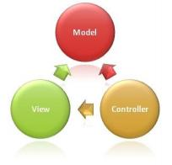

图 4-1 MVC 模式

4.2 开发方法

由于考虑到时间的因素，我们项目小组决定采用快速原型的方法来开发我们这 套遇见旅行社管理系统。
快速原型模型又称原型模型，它是增量模型的另一种形式，它是在开发真实系 统之前，构造一个原型，在该原型的基础上，逐渐完成整个系统的开发工作。快速 原型模型的第一步是建造一个快速原型，实现客户或未来的用户与系统的交互，用 户或客户对原型进行评价，进一步细化待开发软件的需求。通过逐步调整原型使其 满足客户的要求，开发人员可以确定客户的真正需求是什么；第二步则在第一步的 基础上开发客户满意的软件产品，它的模型图如图 4-2 所示。
快速原型的优点：
1. 可以得到比较良好的需求定义，容易适应需求的变化；
2. 有利于开发与培训的同步；
3. 开发费用低、开发周期短且对用户更友好。
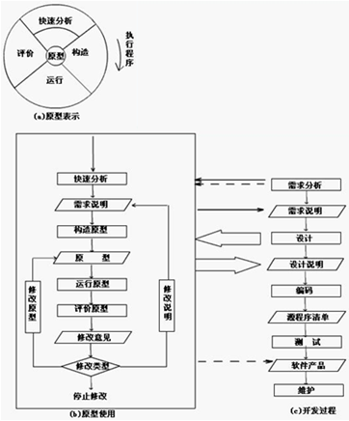

图 4-2 快速原型模型

4.3 需求分析

4.3.1 系统的用户群体

表 4-1 旅行社管理系统用户说明

角色名称 | 描述
总公司各部门人员 | 指通过注册账号登陆公司管理系统的总公司各部门人员
分社各部门人员 | 指通过注册账号登陆公司管理系统的分社各部门人员
移动端用户 | 指通过注册账号登陆移动端进行模块操作的经理、外联、导游、游客
普通用户 | 指未登陆门户网站的游客
会员用户 | 指通过注册账号登陆门户网站的用户

遇见旅行社管理系统为这五类不同的用户提供了对应的服务，总公司和分社各部 门人员用户是公司管理系统服务的主要对象，其中总公司办公室人员、外联人员、导 游人员和游客是移动端的主要服务对象，普通用户和会员用户是门户网站的主要服务 对象。

4.3.2 产品的功能性需求

遇见旅行社管理系统提供了公司管理系统、移动端、门户网站三大服务平台， 通 过数据共享紧密联系，系统数据流图见图 4-3。

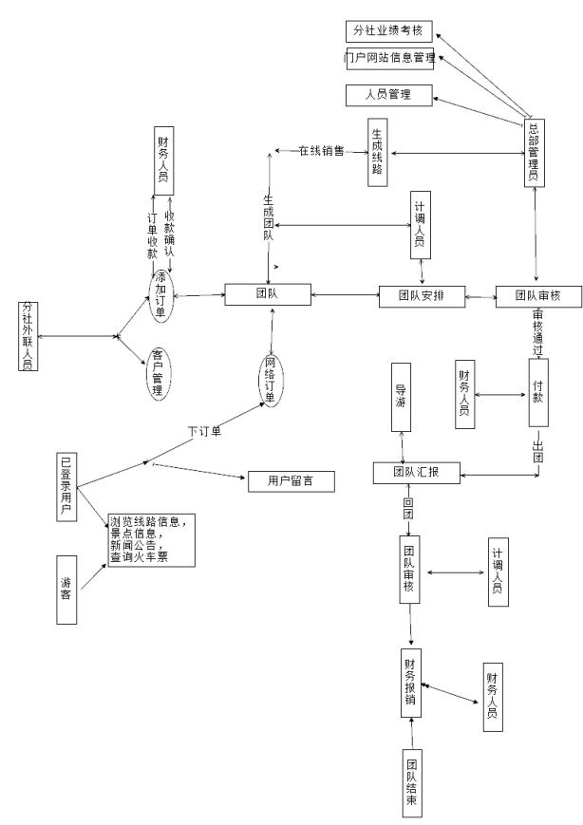

图 4-3 系统数据流图
三大平台具体的功能性需求如下：

1. 公司管理系统
描述：公司管理系统包括资源管理、客户管理、线路管理、行政管理、外联销售、 财务操作、计调操作、导游操作、分社管理、页面信息管理、我的办公桌 11 大功能 模块，主要操作人员为总公司办公室人员、分社办公室人员、计调人员、财务人员、 外联人员、导游人员，以下按照角色操作来进行功能分析。公司管理系统功能图见图 4-4。
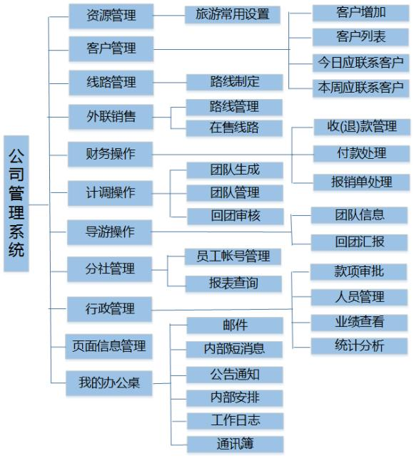

图 4-4 公司管理系统功能图
(1) 公司业务流程

描述：旅行社公司业务流程分为线路定制、生成团队、报团、出团、回团五个步 骤，首先由公司管理者根据市场分析制定路线并将其上线，然后由计调人员生成团队， 接着外联人员填写订单或网络用户提交订单，收取预付款，并将预付款转入财务，财 务对预付款进行确认并将信息反馈回外联，收到确认的外联人员将订单提交给计调， 由计调对团队进行安排、管理， 并将安排转入总公司办公室管理者进行款项审批，审 核通过后交由财务付款确认，报团过程结束，收到任务的导游便可登陆系统查看团队 信息与日程安排，并带团出游，最后带团成功填写回团汇报，将过程中的问题及时反 馈回公司，并上交报销单，计调人员将对团队回团进行审核，确认通过后交由财务对 报销单进行处理，到此为止一个业务流程便完成了。公司业务流程活动图见图 4-5。
角色职责表：
总公司办公室管理者：线路制定、款项审批 计调人员：生成团队、团队管理、回团审核
财务人员：收退款处理、付款处理、报销单处理 外联人员：添加订单、收预付款
导游：团队信息与回团汇报
网络用户：填写订单、提交订单
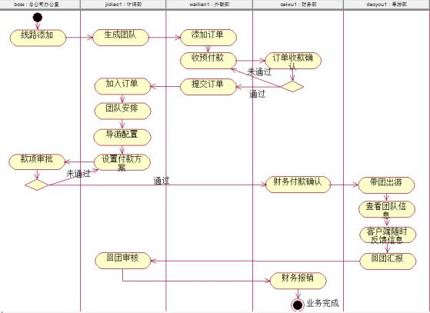

图 4-5 公司业务流程活动图

(1) 总公司办公室管理者
描述：总公司办公室管理者为超级管理员，拥有所有权限，可以进行系统的任何 操作，对总公司与各分社进行管理。拥有线路管理、行政管理、页面信息管理、我的 办公桌的功能模块。实现线路动态制定，权限设置打造垂直管理，可以查看员工与分 社业绩，加强对员工与资金的审核、管理力度，实现对门户网站信息的实时更新，我 的办公桌实现电子化办公高效快捷。总公司办公室管理者用例图见图 4-6。总公司办 公室管理者序列图见图 4-7 。总公司办公室管理者线路制定活动图见图 4-8。
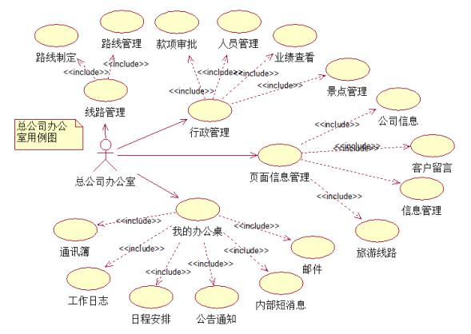

图 4-6 总公司办公室管理者用例图

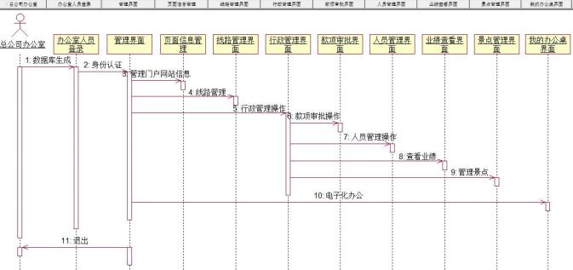

图 4-7 总公司办公室管理者序列图
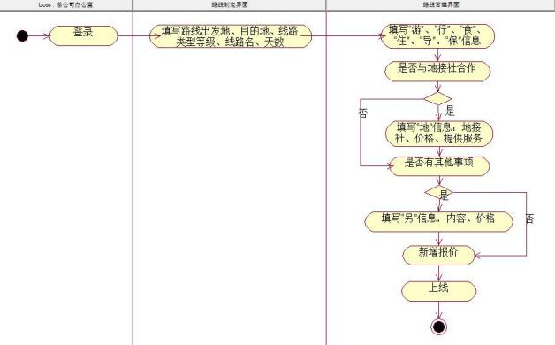

图 4-8 总公司办公室管理者线路制定活动图
(2) 分社办公室人员
描述：分社办公室人员主要为分社管理员，拥有本分社最高权限，系统提供分社 管理、页面信息管理、我的办公桌的功能模块。可以对本分社的员工账号进行管理， 能将本社外联人员的客户资料进行一键转交，管理者可以通过报表功能分析每个业务 人员的业绩，判断业务人员的工作是否积极，能实现对门户网站信息的实时更新，我

的办公桌实现电子化办公高效快捷。分社办公室人员用例图见图 4-9。分社办公室人 员序列图见图 4-10。
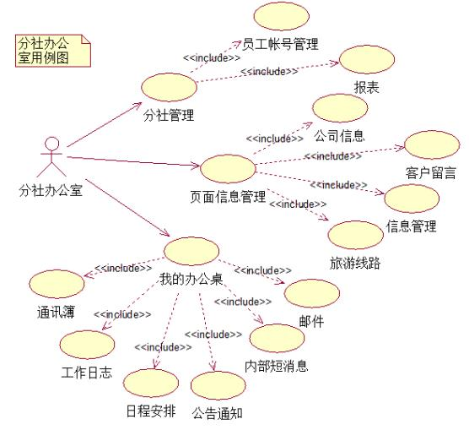

图 4-9 分社办公室人员用例图

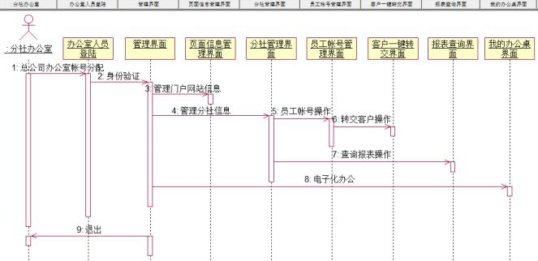

图 4-10 分社办公室人员序列图
(3) 计调人员
描述：系统为计调部人员提供计调操作、资源管理、我的办公桌的功能模块。可 以对公司的资源进行管理，可以生成团队、管理团队、审核回团，自动计算旅游团的 应付款，自动统计旅游团的报名、占位、补位、余位情况，支持预估成本和实际发生 成本核算，我的办公桌实现电子化办公高效快捷。计调人员用例见图 4-11。计调人员 序列图见图 4-12。

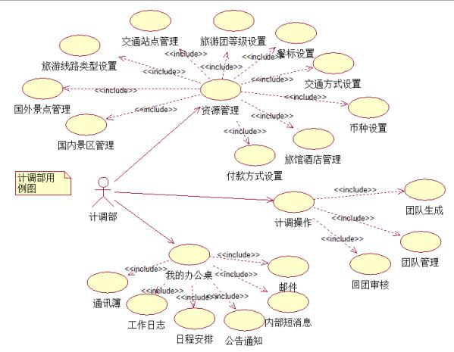

图 4-11 计调人员用例图
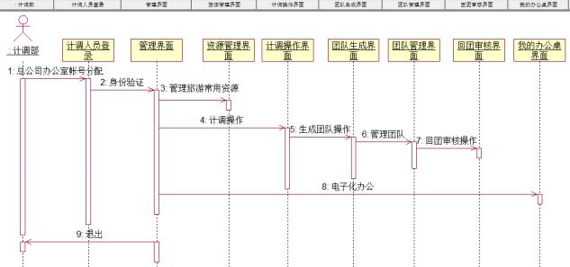

图 4-12 计调人员序列图
(4) 财务人员
描述：财务部人员拥有财务操作、我的办公桌的功能模块，分为收退款处理，付 款处理，报销单处理三个小模块，方便财务操作，减少财务操作的出错率与繁杂度，

我的办公桌实现电子化办公高效快捷。财务人员用例图见图 4-13。财务人员序列图见 图 4-14。
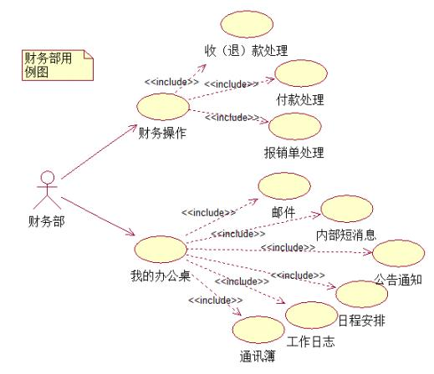

图 4-13 财务人员用例图
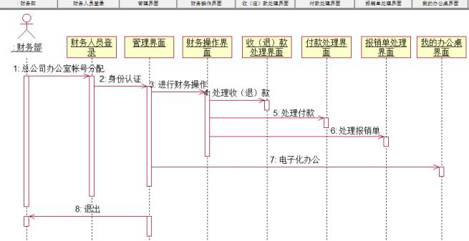

图 4-14 财务人员序列图

(5) 外联人员
描述：外联部人员拥有客户管理、外联销售、我的办公桌的功能模块。客户管理 模块支持直客和同业的分类管理，设置客户的查重机制，严格的权限控制，避免业务 之间相互抢单现象发生，定时提醒业务人员跟进客户，详细记录跟进过程。外联销售 可以添加团体订单和个人订单，可以查看订单以及基本信息，自动计算旅游团的应收 款，记录已收款及收款确认，我的办公桌实现电子化办公高效快捷。外联人员用例图 见图 4-15。外联人员序列图见图 4-16。
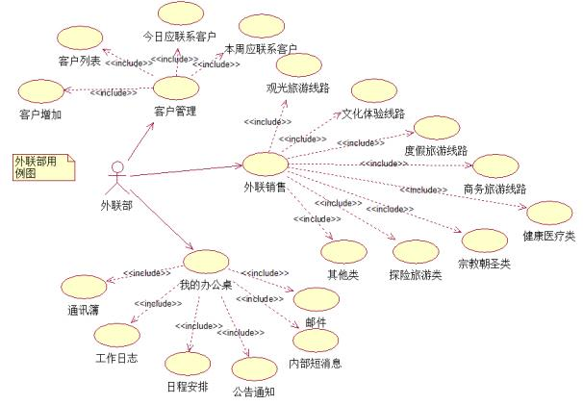

图 4-15 外联人员用例图

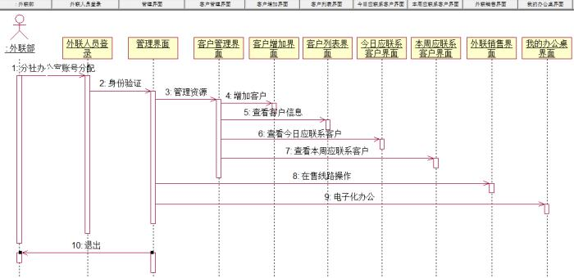

图 4-16 外联人员序列图
(6) 导游
描述：导游人员拥有导游操作、我的办公桌的功能模块，包括团队信息与回团汇 报两方面操作，导游可在带团前查看团队信息与行程安排，保证带团的正确性，回团 后对团队信息进行反馈，我的办公桌实现电子化办公高效快捷。导游用例图见图 4-17。 导游序列图见图 4-18。

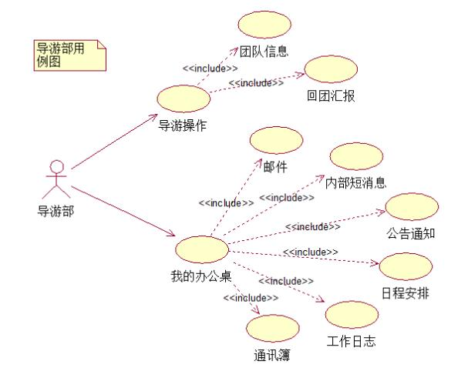

图 4-17 导游用例图
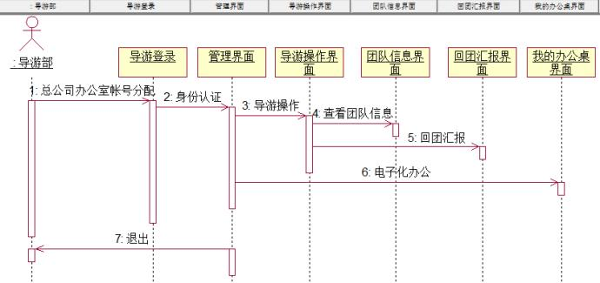

图 4-18 导游序列图
2. 移动端

描述：移动端主要有经理操作、导游操作、外联操作、游客操作四大模块，主要 的服务对象是总公司办公室人员、导游、外联人员、游客。移动端功能图见图 4-19。
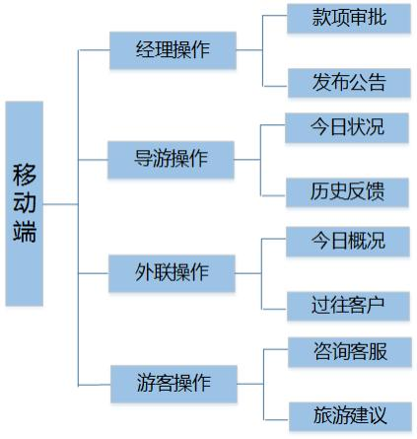

图 4-19 移动端功能图
(1) 经理操作
描述：分为款项审批、发布公告两个模块，可以对公司旅游团队的款项进行审核 批准，可以时时发布公司的公告，实现移动办公，避免公司管理混乱。经理用例图见 图 4-20。经理操作序列图见图 4-21。
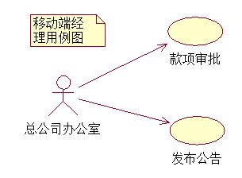

图 4-20 经理用例图

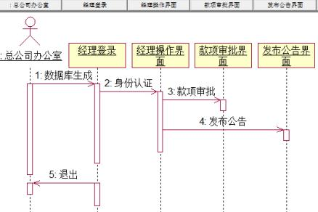

图 4-21 经理操作序列图
(2) 导游操作
描述：分为今日状况与历史反馈两个模块，其中今日状况显示当前带领团队编号、 行程天数、当前日期，历史反馈模块为以往反馈记录，导游可以记录、查看行程各项 信息，如购物花费、餐馆消费、意外情况反馈等，实现信息反馈的及时性。导游用例 图见图 4-22 。导游操作序列图见图 4-23。
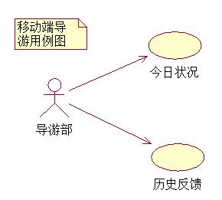

图 4-22 导游用例图

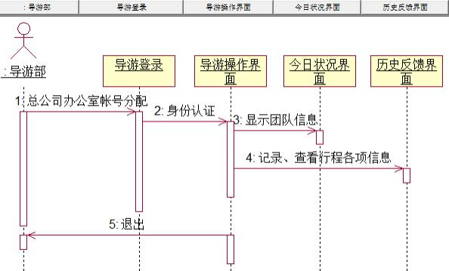

图 4-23 导游操作序列图
(3) 外联操作
描述：分为今日概况与过往客户两个模块，其中今日概况显示当前日期、近期操 作团队、近期签约客户，过往客户模块按照近期操作团队进行分类，每个旅游团界面 中显示已有客户，可对客户进行修改与删除，可添加客户并录入客户信息，随时随地 扩大客源。外联用例图见图 4-24 。外联操作序列图 4-25。
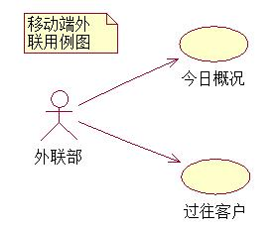

图 4-24 外联用例图

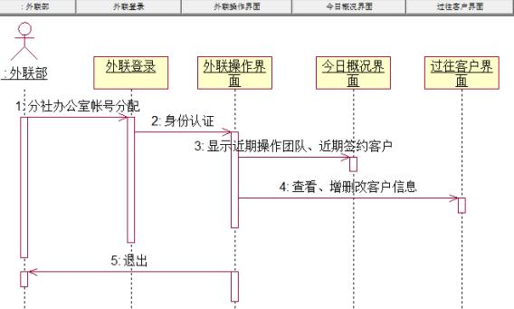

图 4-25 外联操作序列图
(4) 游客操作
描述：分为咨询客服与旅游建议两个模块，其中咨询客服中可以与公司客服人员 进行交流，询问旅游行程相关信息，旅游建议中可以提交游客对旅游过程中的体验建 议。游客用例图见图 4-26 。游客操作序列图见图 4-27。
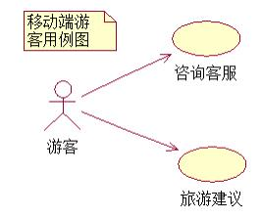

图 4-26 游客用例图

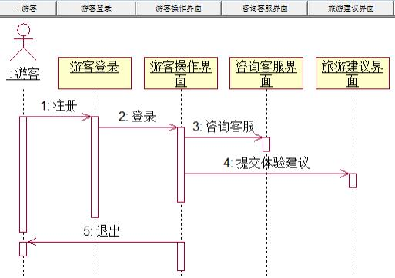

图 4-27 游客操作序列图
3. 门户网站
描述：门户网站的客户包括普通用户和会员用户这两类，是门户网站的主要服务 对象。门户网站提供首页显示模块、公司简介模块、旅游信息模块、旅游线路模块、 信息公告模块、联系客服模块、客户留言模块、交通查询模块、游客论坛模块共 9 个模块的服务。门户网站主要用于客户前台网页登陆，客户群体浏览查询信息、会员 用户下订单、会员用户联系客服和留言，分享旅游攻略等，使用前台网页登陆后，可 以实现以下功能：
(1) 用户注册和登陆
普通用户通过注册成为会员用户，登陆门户网站进行操作。
(2) 旅游信息、路线、交通浏览与查询
用户可以通过浏览、查询看到旅游详细信息、线路详细信息、交通方式等，满足 用户对于丰富的旅游信息和详细的行程路线了解的需求。
(3) 公司简介和信息公告浏览
介绍公司信息，公布信息公告，客户可以更好的了解公司以及公司业务的开展等。
(4) 提交订单
用户选择旅游路线、选择出发日期、地点、随行儿童和成人数等，并提交订单
(5) 联系客服和客户留言

客户在浏览或是旅游过程中产生的问题都可以及时的反馈给公司，以便得到最好 的解决，同时客户可以通过留言来评价旅游线路、旅游景点，给其他客户提供参考信 息，也给公司提供改进意见。
(6) 游客分享旅游攻略
客户可以在游客论坛中分享自己的旅游经历、旅游攻略，促进客户与客户之间的 交流。
前台界面设计美观、简洁、友好、人性化， 操作流程简洁明了，所有的功能都在 用户需要使用的地方自然体现，方便用户操作。
门户网站功能图见图 4-28。
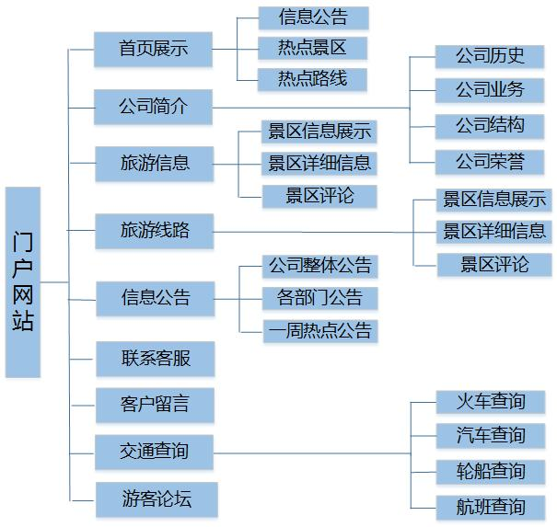

图 4-28 门户网站功能图
（1）普通用户

描述：普通用户为门户网站的普通游客，没有在网站上进行注册，只能查看网站 的基本信息而不能进行其他操作。普通用户用例图见图 4-29 。普通用户序列图见图 4-30。
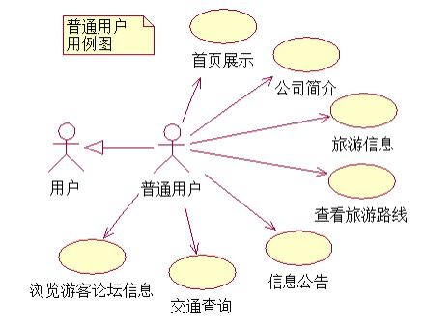

图 4-29 普通用户用例图
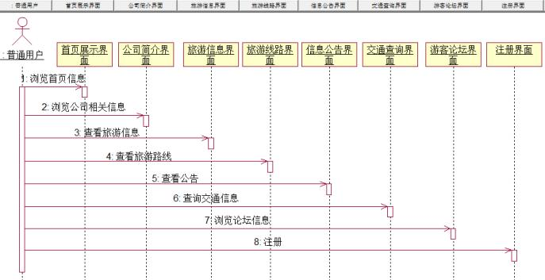

图 4-30 普通用户序列图
（2）会员用户

描述：指在遇见旅行社网站上进行注册的会员用户，除了浏览、查询网页上提供 的基本信息，可以咨询、留言、下订单，可以填写和查看自己的基本信息，比如个人 基本信息、订单信息、评论信息等，还可以分享旅游攻略。会员用户用例图见图 4-31。 会员用户序列图见图 4-32。
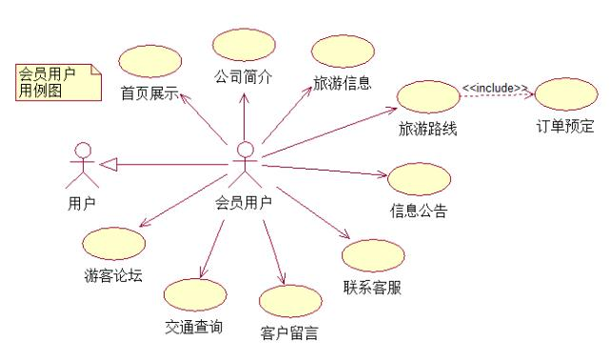

图 4-31 会员用户用例图
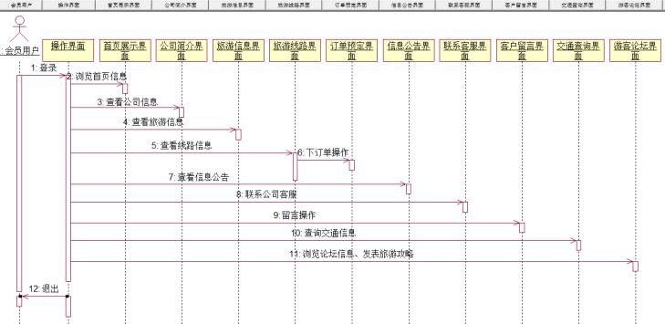

图 4-32 会员用户序列图

（3）会员用户下订单序列图
描述：会员用户登陆门户网站浏览景点、路线，选择好自己喜欢的线路，填写订 单信息，选择支付方式，支付成功后就完成订单提交。会员用户下订单序列图见图 4-33。
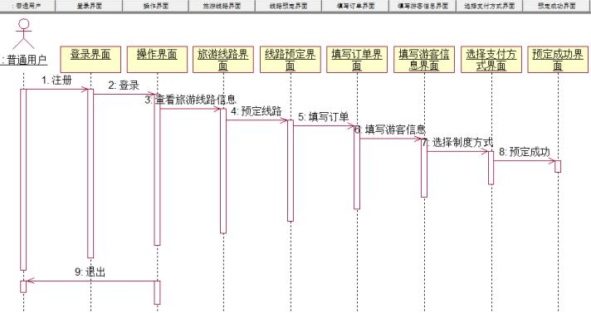

图 4-33 会员用户下订单序列图

4.3.3 产品的非功能性需求

1.软件总体要求
（1）可靠性原则：
系统设计能有效的避免单点失败，在设备的选择和关键设备的互联时，应提供充 分的冗余备份，一方面最大限度地减少故障的可能性，另一方面要保证系统能在最短 时间内修复。
（2）可用性需求：
系统稳定可靠，能提供 5*24*365 不间断服务，平均故障时数不可超过 1 小时。
（3）可管理性原则：
整个系统的设备应易于管理，易于维护，操作简单，易学，易用，便于进行系统 配置，在设备、安全性、数据流量、性能等方面得到很好的监视和控制，并可以进行

远程管理和故障诊断。
（4）可扩展性原则：
系统应具有高扩展性，能够方便集成不同系统的数据，并预留接口以适应未来拓 展需要。
（5）接口良好性原则：
系统能够提供比较良好的接口，便于系统的维护与修改，同时可比较方便的进行 业务流程的修改。
（6）安全性原则：
系统要求具有较高的安全级别。系统应能提供多种安全手段防止系统外部成员的 非法侵入以及操作人员的越级操作，保护本系统建设者的合法利益，所有应用项目和 软件都应具有完整的安全方案。
2 ．性能要求：
（1）在网络稳定的环境下操作性界面单一操作的系统响应时间小于 4 秒。
（2）应能支持 500 个以上的用户。
（3）系统界面友好，使用简便，支持较高的灵活性操作。
（4）为避免数据存储丢失，定时备份系统资料。

5 成本模型及可行性分析

5.1 成本模型

5.1.1 成本模型分析

成本模型的分析主要分为五个部分：系统规模估算、系统工作量估算、系统开发 进程估算、系统成本估算和系统估算风险分析。

5.1.2 系统规模估算

本项目综合比较了 Wideband Delphi 技术、Pert Sizing 技术、功能点分析方法 （FPA）、CoCoMo 模型、类比法和自动化规模估算工具等估算方法的特点，根据本

项目的自身性质选择了功能点分析法。下图 5-1 是 FPA 方法的测算流程图。
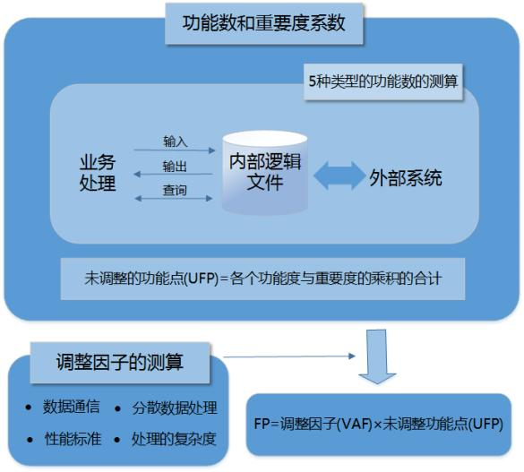

图 5-1 FPA 测算流程图
估算功能点的步骤 1.计算 UFP
将五个信息域特性的复杂度的计算结果相加即可得到“未调整功能点 ” UFP(unadjusted function points)数。

表 5-1 UFP 计算记录

 | EI | EO | EQ | ILF | EIF
最低复杂度权重 | 3 | 4 | 3 | 7 | 5
最低复杂度功能点 | 8 | 2 | 1 | 4 | 0
平均复杂度权重 | 4 | 5 | 4 | 10 | 7
平均复杂度功能点 | 9 | 6 | 10 | 20 | 8
最高复杂度权重 | 6 | 7 | 6 | 15 | 10
最高复杂度功能点 | 12 | 2 | 10 | 16 | 1
未调整的功能点(UFP) | 821

2.计算 VAF
根据公式 ，求得 DI=41, VAF=0.65+0.01×DI VAF∈[0.65,1.35]
求得VAF=1.06。

表 5-2 VAF 计算记录

序号 | Fi | 技术因素 | 打分
1 | F1 | 数据通信 | 5
2 | F2 | 分布式数据处理 | 2
3 | F3 | 性能标准 | 4
4 | F4 | 配置项负载 | 3
5 | F5 | 事务执行处理率 | 5
6 | F6 | 在线数据项(联机数据输入) | 5
7 | F7 | 终端用户效率 | 3
8 | F8 | 在线更新 | 1
9 | F9 | 复杂的计算 | 2
10 | F10 | 可重用性 | 4
11 | F11 | 安装方便 | 0
12 | F12 | 操作方便 | 3
13 | F13 | 可移植性 | 2
14 | F14 | 可维护性 | 2
综合影响度 (DI) |  |  | 41
调整因子 (VAF) |  |  | 1.06

3.计算功能点数FP
用下式计算功能点数FP：FP=UFP×VAF 求得FP=870.26

5.1.3 管理系统工作量估算

整个管理系统的开发主要分为五个阶段，建议阶段、启动与计划阶段、实施阶段、 控制阶段和收尾阶段。本项目通过使用 Project 对每个阶段的工作计划和工作量都做 了合理的控制。具体的工作量如下图 5-2 所示：

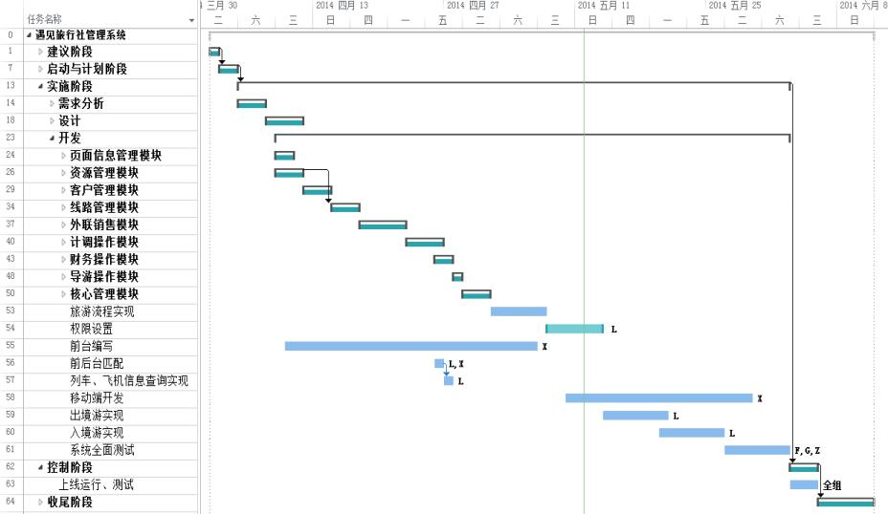

图 5-2 平台开发工作量估计

5.1.4 管理系统成本估算

软件开发的成本分为直接成本和固定资产成本，遇见旅行社管理系统开发过 程中涉及的直接成本，以项目周期为 70 天计算，固定资产成本以 5 年为周期进 行计算。
1.投资软件设备费用

表 5-3 投资软件设备费用
单位：元

应用软件 | 费用
Windows 网络操作系统 | 8000
PHP 环境 | 200
MySQL | 21000
总计 | 29200
2.资产购置明细表

表 5-4 资产购置明细表
单位： 万元

 | 第一年 | 第二年 | 第三年 | 第四年 | 第五 年
房屋租赁（包水电费用） | 6 | 7 | 7 | 7 | 7
办公用品 | 2 | 1 | 1 | 1 | 1
计算机 | 5 | 1 | 1 | 1 | 1
服务器 | 1 | 1.3 | 1.3 | 1.3 | 1.3
其他 | 0.5 | 0.8 | 0.8 | 0.8 | 0.8
总 计 | 14.5 | 11.1 | 11.1 | 11.1 | 11.1

3.员工薪酬构成表

表 5-5 员工薪酬构成表
单位：元

员工薪酬构成 | 构成比例  （研发、提成业务提成按报价百分比计算，总额不包含提成）
 | 基础工资 | 岗位工资 | 研发提成 | 业务提成 | 津贴 | 总额
项目经理 | 5000 | 600 | — | 4% | 400 | 6000
技术经理 | 4800 | 500 | 3% | — | 200 | 5500
测试员 | 3000 | 500 | 2% |  | 200 | 3700
客户关系经理 | 3200 | 500 |  | 3% | 300 | 4000
产品经理 | 3000 | 500 | 2% | — | 200 | 3700
固定月工资共计 |  |  |  |  |  | 2290  0

4.预计成本费用表

表 5-6 预计成本费用表
单位：万元

项 目 | 金 额
固定资产 | 5
员工工资 | 20
系统维护管理费用/年 | 2
研发经费 | 5
员工提成 | 2
费用总合计 | 34

由上表分析可得公司一年运营成本为 34 万元，项目报价公司将定在 20 万元。

5.2 可行性分析

改革开放以来，中国的旅行社行业取得了很大的发展：规模逐渐壮大；竞争 实力有所提升；旅行社产品日趋多样化；集团化经营带来了活力等等。
但是在这些成绩的背后，也隐藏着诸多不可忽视的难题和困境：旅行社行业 仍然沿袭着水平分工，垂直分工发展缓慢；旅行社产权模糊、内部管理混乱、员 工素质低、存在“小作坊，大承包 ”、“穷庙富和尚 ”等现象；市场上旅行社行业

竞争无序、现代企业制度建设滞后、产品和服务同质化严重、新产品的开发能力 不强、缺乏创新意识和创新机制，业务人员的流动导致旅行社客户资源的流失性 强等等。在整体上，我国旅行社行业仍然没有摆脱“散、弱、差、小 ”的困境。
要提高旅行社行业的整体竞争能力必须变革旅行社的管理模式，提高管理水 平，进行信息化建设无疑是实现这一目的的必由之路和明智之举。实施遇见旅行 社可行性具体表现在以下三方面：

5.2.1 商业可行性

目前有许多中小型的旅游管理部门仍依靠原始的人工方式采用电子文档、电 子表格等来对旅游信息进行管理，线路销售手工操作，效率低下容易出错，客户 资料不易整理，大量丢失。
而本系统采取现代化的管理手段建立高效的信息管理系统，对旅游部门信息 资源的整合、统一管理，使行业更加合理、高效地运转。本系统在策划、销售、 团控、结算等方面更好地实现前后台协同管理、客户资源和旅游资源统一管理， 业务和财务数据的总体监控和备案，达到战略目标一体化、企业品牌一体化、业 务运作一体化、财务管理一体化、人力资源管理一体化和管理信息平台一体化。
本项目组认为，开发设计旅行社管理系统是具有商业可行性的，可以帮助旅 行社在行业中脱颖而出，打造优质服务，并且挖掘潜在客户，从而获得更多商业 利润。

5.2.2 软件可行性

5.2.2.1 技术

本系统采用 B/S 架构，可以在任何地点进行操作而不用安装任何专门的软 件，增加交互性，极大地简化维护和升级方式。其中公司管理系统使用 PHP 编 程语言，采用 Yii+DWZ 的开发组合，强大的操作能力、在数据库方面的丰富支 持以及方便地定制特定需求的 UI 组件显著加快开发进程；门户网站采用 CSS、 HTML 和丰富的 JQuery 技术，以此来弥补 B/S 架构用户体验的不足；基于安卓

平台的移动端具有卓越的通用性、高效性、平台移植性和安全性。
同时采用先进的 MVC 设计模式，实现了显示模块与功能模块的分离，提高 了程序的可维护性、可移植性、可扩展性与可重用性，降低了程序的开发难度。

5.2.2.2 法律

遇见旅行社通过自身门户网站拉取用户信息、读取用户数据均采用合法途 径。其次，深蓝软件外包服务公司属于合法公司，可提供营业执照等相关法律证 明，合作拥有保障。

5.2.2.3 操作性

操作流程简单，系统使用门槛低。
公司管理系统对各部门进行权限设置，管理员创建角色账号后，登录不同账 号即可进行相应操作。移动端将系统移植到手机上， 即使在外也能很方便的进行 业务操作。客户可通过门户网站相应的提示以及介绍查询相关旅游信息，注册登 陆后即可根据自身需求实现旅行线路的预订。

5.2.3 外包可行性

旅行社行业本身没有一只专业的IT 队伍，很难达到专业IT服务公司对其技 术工程师的严格、系统的管理程度， 从而影响公司的科学性、系统性、经济性以 及战略性。将旅行社管理系统外包给本团队，优势体现在以下方面：
业务方面：将公司员工从传统手工操作解脱出来，依靠真正无需手工操作的 电子商务理念，使遇见旅行社更多地注重其核心业务，专注于自己的核心竞争力， 这也是信息技术资源外包的最根本原因。
财务方面：采用外包，公司可以削减开支，控制成本，重构信息系统预算， 从而解放一部分资产用于其他项目投资。
技术方面：能获得高水平的信息技术工作者的技能，改善技术服务，降低成 本，提高利润。
战略方面：借助信息化手段加强旅行社在管理和营销方面的能力，提高服务

响应速度与效率，在激烈的市场竞争中取得先机。
人力资源方面：遇见旅行社无需扩大自身人力规模，从而减少了因人才聘用 或流失而花费的精力、成本以及面临的压力， 节省了培训方面的开支，增加了人 力资源配置的灵活性；同时可以大大缩减人力资源，节约资金可投资其他项目。

5.2.4 可行性研究结论

遇见旅行社管理系统通过将旅游的业务流程重组，达到全局化控制、专业化 分工、规范化流程、规模化经营、集约化管理、电脑化操作、一体化运作的经营 效果，实现提高效率和效益、规避人员流失所引起的经营风险、增强旅行社整体 竞争力和可持续发展的目的。综上所述， 遇见旅行社将其管理系统外包给本项目 组实施是可行的。

6 技术路线及实现方案

6.1 技术路线

本系统采用 B/S 架构，系统提供三大服务平台：公司管理系统、移动端和 门户网站。

6.1.1 开发工具和相关技术

6.1.1.1 开发工具

公司管理系统使用 NetBeans 开发工具，移动端使用Eclipse 开发工具，门户 网站使用 sublime text2 开发工具。

6.1.1.2 编程语言

公司管理系统采用 PHP 编程语言，它是一种易于学习和使用的服务器端脚 本语言。其强大的操作能力，独特的语法风格以及在数据库方面的丰富支持为开 发带来了很多益处。移动端使用java 编程语言。门户网站采用 PHP、CSS、HTML 和丰富的jQuery 库技术来弥补B/S 架构中用户体验的不足。

6.1.1.3 开发框架

公司管理系统使用 Yii+DWZ 开发框架。
Yii 是一个基于组件、用于开发大型 Web 应用的高性能 PHP 框架。它将 Web 编程中的可重用性发挥到极致， 能够显著加速开发进程。Yii 代表简单 （easy）、高效(efficient)、可扩展（extensible）。
DWZ 富客户端（jQuery RIA framework）是一款中国人开发的基于 jQuery 实现的简单实用、扩展方便、开发快速、轻量级的 Ajax RIA 开源框架，将 CSS 和 JS 代码彻底分离，修改样式方便。其支持用HTML 扩展的方式代替 JavaScript

代码，可以非常方便的定制特定需求的 UI 组件。
移动端使用以下几个基本模块进行开发：
1.Activity。Activity 是用户与 Android 应用程序交互的接口。
2.Broadcast Intent Receiver。其作用于消息传递，允许用户申明想要执行一 个动作意图，实现了调用者和被调用者之间的解耦作用。
3.Service。开启运行在后台的服务。
4.Content Provider。其为存储和查询数据提供统一的接口，实现程序间数 据的共享。

6.1.1.4 框架模式

旅行社管理系统采用 MVC 的框架模式，耦合性低，重用性高，生命周期成 本低，部署快，可维护性高，有利于工程化管理，可以快速开发应用而不必先考 虑如何设计数据库，为高效编程奠定了基础。

6.1.1.5 数据交换格式

旅行社管理系统的数据交换格式采用了 Json 和变量。Json 简单的说就是 JavaScript 中的对象和数组。它是一个轻量级的数据交换负载格式，最大限度地 减少了 Ajax 通讯的数据量，有利于提高响应速度，大数据情况下性能会有显著 提升。PHP 无法直接读取和写入 Json 数据，但是提供了json_decode 和json_encode 函数将数据与 Json 格式数据进行相互转化。使用格式变量则直观地将数据写成 标准的 PHP 赋值语句存放在文本文件中，在程序执行过程中包含进来，通过执 行赋值的操作来恢复变量。

6.1.2 技术亮点

系统具有可复制性、前后台数据同步更新、 RBAC 用户访问控制、后台Ajax 数据交互四大技术亮点，图 6-1 为系统技术亮点图。


只需更改config文件相关配置 即可完成系统迁移
CND网站加速服务
可复制性
DNS负载均衡的技术
解决Internet网络拥塞状况 提高用户访问网站的响应速 度




技术亮点

RBAC用户访问控制
后台Ajax数据交互

基于DWZ框架的Ajax请求响应 省去后台页面跳转
权限与角色关联
极大地简化权限管理

图 6-1 技术亮点

6.1.2.1 可复制性

旅行社管理系统的设计具有高度的通用性，网站的基础配置都在 config 文件 中，如果碰到问题需要搬移网站，只需在 config 文件中更改相关配置，即可完成 整个网站的迁移，不会造成数据混乱。图 6-2 为 config 文件部分内容。
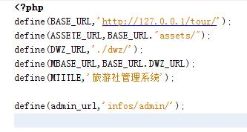

图 6-2 config 文件部分内容

6.1.2.2 CND 网站加速服务

CND（Content Delivery Network），即“内容发布与速递网络”，能为企业站

点提供更快速、稳定服务的网络架构。通过 DNS 负载均衡的技术，判断用户来 源就近访问 cache 服务器取得所需的内容，解决 Internet 网络拥塞状况，提高用 户访问网站的响应速度，得到可靠的服务。

6.1.2.3 RBAC 用户访问控制

旅行社管理系统采用基于角色的访问控制（Role-Based Access Control），将 权限与角色相关联，用户通过成为适当角色的成员而得到这些角色的权限，极大 地简化了权限的管理。授权项目分为 operations（行动）,tasks（任务）和 roles （角色），三者关系如下：
• 一个角色可以包含另外一个或者几个角色；
• 一个角色可以包含另外一个或者几个任务；
• 一个角色可以包含另外一个或者几个行动；
• 一个任务可以包含另外一个或者几个任务；
• 一个任务可以包含另外一个或者几个行动；
• 一个行动只能被角色或者任务包含，行动不可以包含其他，也不可再 分。

6.1.2.4 后台 Ajax 数据交互

系统后台没有页面转跳，全部都是基于 DWZ 框架的 Ajax 请求响应，极大 的提高了用户体验。

6.1.3 运行环境

系统开发过程中用到 Windows Server 环境、MySQL、Apache、Yii，下表 6-1 是系统运行环境。

表 6-1 运行环境

序 号 | 软件名称 | 版 本 | 备 注
1 | Windows Server | 2003 及以上 | Application Serer
2 | MySQL | 14.12 | 数据库
3 | Apache | 2.2.6 | 服务器软件
4 | Yii | 1.1.13 | 基于 MVC 框架的后台

6.2 系统架构

6.2.1 系统全局框架

系统使用时下流行的 MVC 模式（Model View Controller），即模型(model)- 视图(view)－控制器(controller) 。它实现了显示模块与功能模块的分离，提高了 程序的可维护性、可移植性、可扩展性与可重用性，降低了程序的开发难度，使 得本系统有良好的松耦合性。下图 6-3 为本系统中使用的 MVC 设计模式。

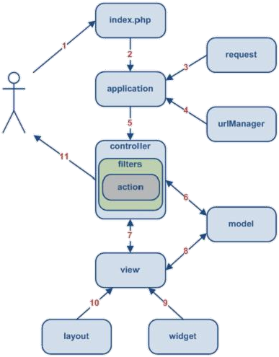

图 6-3 系统 MVC 设计模式

6.2.2 系统三层详细架构

旅行社管理系统技术逻辑表现结构主要包括3 个层次：表示层User Interface， 业务逻辑层 Business Logic Layer，数据访问层 Data Access Layer。图 6-4 所示为 系统三层架构图。

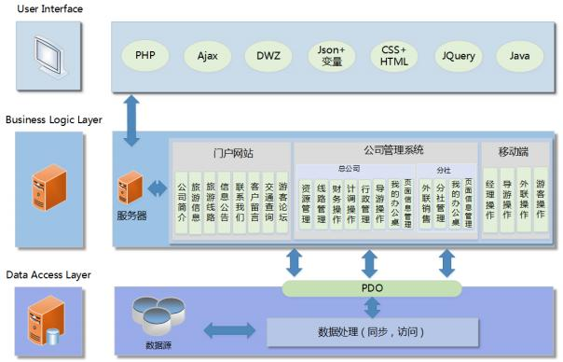

图 6-4 系统三层架构

6.2.2.1 表示层

旅行社管理系统表现层的主要工作就是处理客户端的请求，控制与客户端的 交互，显示请求处理的结果。
系统的浏览方式采用 B/S 模式，浏览器是系统与用户直接交互的层次。使用 者通过 Browser 向 Server（服务器）发出请求（Request），这些请求将被其传递 到后台的 Application Server 中进行业务逻辑的操作，并在一定的时间内抓取信息 并封装成 XML 格式向 Server 进行反馈。Server 收到 Application Server 的反馈以 后，再推送给网页。
公司管理系统使用 PHP 编程语言，采用了 Yii、DWZ 框架和 Ajax 页面无刷 新等技术，在减少开发成本的同时，带来了更好的用户体验。公司员工登陆后台， 根据需求定制信息，以 Json 格式封装直接从Application Server 发出，向服务器 发出推送请求，并显示结果。
移动端采用 Java 编程语言，门户网站采用 PHP、CSS、HTML 和丰富的jQuery 库技术来弥补B/S 架构中用户体验的不足。

6.2.2.2 业务逻辑层

业务逻辑层完成旅行社管理系统业务功能的模块，它接收系统的指令，完成 业务的处理。
业务逻辑层实现全部的业务逻辑，业务逻辑层是整个系统的引擎，接受表现 层传来的请求，完成各种业务逻辑的判断和处理。此外，业务逻辑层还提供了对 后台业务数据的访问控制，也就是说，只有通过客户端的相关指令才能实现对数 据库的操作，这样就确保了业务数据的安全性。独立的业务逻辑层方便了系统的 功能扩展和变更。

6.2.2.3 数据访问层

数据库系统实现旅行社管理系统数据的永久存储，提供快捷的工具便于数据 的查询和更新；提供备份和恢复机制确保数据存储的安全性；提供访问身份和权 限管理确保数据访问的安全性。

6.2.3 网络拓扑架构

下图 6-5 是系统的网络拓扑图。

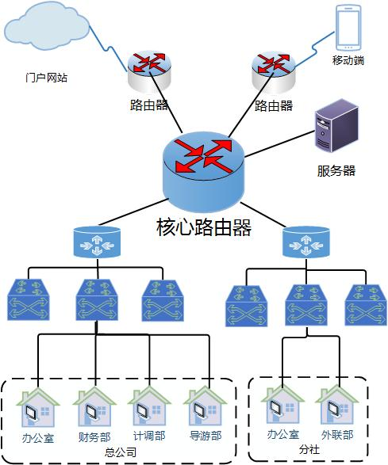

图 6-5 网络拓扑架构图

6.2.4 业务架构

下图 6-6 是系统的业务架构图。

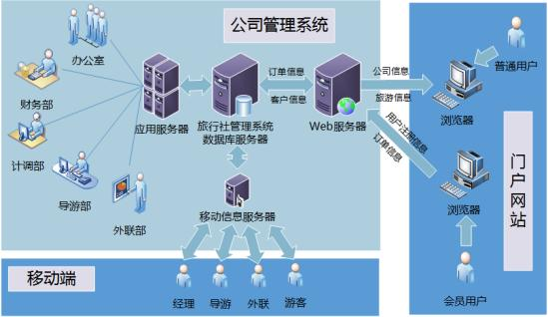

图 6-6 业务架构图

6.3 测试过程

表 6-2 门户网站测试

模块名 称 | 测试阶段 | 类型(必选，可选) |  | 执行结果
基本指令 | 指令测试 |  |  | 用例总数
 |  | 6 | 0 |  | 0 | 0 | 0 | 0
用例编号 | 测试项目 | 测试目的 | 预置条件 | 操作步骤 | 测试结果 | 测试 类型 | 对应 BugID | 备注
YUJIAN-01 | 登陆旅行社门户 网站，浏览各个子 页面 | 验证网站是否能 正常登入，展示内容是 否显示正常 | 1.项目使用的服务 器开启服务  2.网络连接正常 | 1.浏览器地址栏输入 61.175.171.128/tour  2.浏览各个页面 | 门户网站成功打开 | M
YUJIAN-02 | 普通用户进行注册 | 注册成为会员用 户，检查各项会员功能 | 1.项目使用的服务 器开启服务  2.网络连接正常 | 1.点击页面头部“注 册”文字  2.输入用户名、密码， 验证码 | 注册成功，页面跳转 到首页，在页面头部显示 用户名 | M
YUJIAN-03 | 会员用户进行 预订旅游线路预订 | 测试会员的下订 单的功能 | 1.项目使用的服务 器开启服务  2.网络连接正常  3.已注册网站会员 用户 | 1.浏览旅游线路页，对 某条线路进行预订  2.预订后进行订单信 息的填写 | 1.预订成功，在后台能 看到新订单的生成；但在 没有登陆的情况下预订订 单， 系统提示要求先进行 登陆  2.由于缺乏相应的支 付端口， 关于订单定金支 付没有实现 | M

YUJIAN-04 | 会员用户进行 系统留言 | 测试会员用户的 门户网站留言功能 | 1.项目使用的服务 器开启服务  2.网络连接正常  3.已注册网站普通 会员用户 | 在已经登陆条件下， 进入客户留言页面，添加 留言 | 会员用户留言添加成 功 | M
YUJIAN-05 | 会员用户对线 路和景区发表评论 | 测试会员用户对 线路的评价功能 | 1.项目使用的服务 器开启服务  2.网络连接正常  3.已注册网站普通 会员用户 | 在已经登陆条件下， 对景区和线路的评论发表 | 会员用户评论生效 | M
YUJIAN-06 | 会员用户修改 个人信息 | 测试会员用户的 个人信息修改功能 | 1.项目使用的服务 器开启服务  2.网络连接正常  3.已注册网站普通 会员用户 | 在已经登陆条件，进 入个人信息页修改个人信 息 | 个人信息修改成功 | M
总结报告汇总：基本测试完毕，门户网站响应快速，可以实现前台预订操作，基本完成前台的功能需求

表 6-3 公司管理系统测试

模块名 称 | 测试阶段 | 类型(必选，可 选) |  | 执行结果
基本指令 | 指令测试 |  |  | 用例总数
 |  | 13 | 0 |  | 0 | 0 | 0 | 0
用例编号 | 测试项目 | 测试目的 | 预置条件 | 操作步骤 | 测试结果 | 测 试类型 | 对 应  BugID | 备注
YUJIAN-07 | 管理系统登陆 | 测试公司管理 系统的初始化界面 效果 | 1.项目使用的服务 器开启服务  2.网络连接正常 | 以系统各个不同用户 身份登陆 | 登陆成功,显示当前 的用户身份 | M
YUJIAN-08 | 总公司办公室的 功能测试 1 | 测试总公司办 公室的区别于其他 系统用户页面信息 管理的功能 | 1.项目使用的服务 器开启服务  2.网络连接正常  3.总公司办公室身 份登陆 | 以系统总公司办公室 身份登陆，操作页面信息 管理 | 网站页面信息修改提 交后，前端网页成功发生 变化 | M
YUJIAN-09 | 总公司办公室的 功能测试 2 | 测试总公司办 公室的区别于其他 系统用户的行政管 理功能 | 1.项目使用的服务 器开启服务  2.网络连接正常  3.总公司办公室身 份登陆 | 操作行政管理的款项 审批和人员管理，为各个 部门新增不同角色 | 1．款项审核中通过提 交的款项前后，在财务账 号端查看，可以观察到变 化  2.人员管理中指定为 各分社生成各个角色，在 各分社账号登入后，查看 | M

 |  |  |  |  | 到了新增的人员
YUJIAN-10 | 总公司办公室路 线生成操作 | 测试总公司办 公室角色的线路生 成功能 | 1.项目使用的服务 器开启服务  2.网络连接正常  3.总公司办公室身 份登陆 | 1.选择线路类型，填 充线路的详细信息，出发 地，目的地和线路名等信 息  2.从游行食住地导保 另方面完成线路每天的信 息填充 | 路线成功生成，并进 行上线操作，登陆外联账 号可以查看，新增了该路 线 | M
YUJIAN -11 | 外联部门登陆系 统 | 测试外联对团 队的操作 | 1.项目使用的服务 器开启服务  2.网络连接正常  3.外联身份登陆 | 进入外联销售菜单， 对之前计调生成的团队进 行操作，招揽到客户后进 行客户信息填写，并对订 单进行预付款设置，同时 进行订单确认 | 团队的信息填写成  功，在完成预付款和确认 订单后登陆财务账号可以 查看提交的预付款确认请 求 | M
YUJIAN -12 | 财务部门登陆系 统 | 测试财务部门 对团队生成的预付 款操作 | 1.项目使用的服务 器开启服务  2.网络连接正常  3.财务身份登陆 | 进入财务中的财务操 作，在收退款处理中确认 订单或不确认 | 财务确认订单后，会 将订单信息返回外联部， 等待外联对订单进行下一 步操作 | M
YUJIAN -13 | 总公司办公室进 行款项审批 | 测试出团前的 最后审批工作 | 1.项目使用的服务 器开启服务  2.网络连接正常  3.总公司办公室身 份登陆 | 进入行政管理，在款 项审批菜单中，确认通过 该团的款项 | 款项审批通过，等待 财务进行付款操作 | M

YUJIAN -14 | 财务得到审批确 认，进行付款 | 测试财务对总 公司办公室的审批 的响应 | 1.项目使用的服务 器开启服务  2.网络连接正常  3.财务身份登陆 | 进入财务管理菜单， 在付款菜单中进行对该团 队进行付款 | 团队出游前的款项付 款，出团前的工作全部完 成 | M
YUJIAN -15 | 导游出团工作 | 测试线路和团 队生成完毕后，导 游的系统使用情况 | 1.项目使用的服务 器开启服务  2.网络连接正常  3.导游身份登陆 | 进入导游管理菜单， 在团队信息菜单内对团队 进行查看团队信息并出团 操作，同时在旅游途中定 时对团队情况使用手机客 户端进行汇报 | 出团成功，团队在行 程中定时反馈信息传入系 统 | M
YUJIAN -16 | 导游回团汇报 | 测试导游回团 后系统对回团的操 作 | 1.项目使用的服务 器开启服务  2.网络连接正常  3.导游身份登陆 | 进入导游管理菜单， 对团队进行回团确认操作 | 回团确认成功，系统 汇总团队整次出游信息， 传递给总公司办公室，等 待审核确认 | M
YUJIA N-17 | 计调回团审核 | 测试总公司办 公室的确认回团操 作 | 1.项目使用的服务 器开启服务  2.网络连接正常  3.总公司办公室身 份登陆 | 进入计调菜单，在回 团审核中对应相对的团  队，进行回团确认 | 回团确认成功，等待 财务部结算该团队行程总 花费 | M
YUJIA N-18 | 财务得到回团审 批确认，进行付款 | 测试财务响应 回团审批后的付款 操作 | 1.项目使用的服务 器开启服务  2.网络连接正常  3.财务身份登陆 | 进入财务操作，在报 销单处理中找到对应团  队，报销对应旅游消费款 项 | 款项报销成功，该旅 游线路的流程全部完成 | M
YUJIA N-19 | 总公司办公室生 成员工业绩统计 | 测试系统对员 工的业绩的评估能 力 | 1.项目使用的服务 器开启服务  2.网络连接正常  3.总公司办公室身 | 进入总公司办公室账 号的行政管理中的业绩查 看菜单，查看相应员工的 业绩情况 | 业绩查看，成功生成 每个员工的业绩曲线图 | M

份登陆
4.系统中填写相应 的员工业务数据
总结报告汇总：后台旅游线路，团队，以及出团的操作流程全程实现，其中存在的 bug 在后期中修改完成。

表 6-4 移动端测试

模块名 称 | 测试阶段 | 类型(必选，可选) |  | 执行结果
基本指令 | 指令测试 |  |  | 用例总数
 |  | 4 | 0 |  | 0 | 0 | 0 | 0
用例编号 | 测试项目 | 测试目的 | 预置条件 | 操作步骤 | 测试结果 | 测试类型 | 对应 BugID | 备注
YUJIA N-20 | 移动端程序打 开 | 测试移动端是否 能够正常开启 | 1.安卓环境.2.0 以 上版本  2.项目组软件正常 开启服务  3.安装有项目组开 发的软件  4.手机开启网络连 接 | 点击手机客户 端软件图标 | 移动端正常打  开，显示四大板块：  经理操作，导游操作， 外联操作，游客操作 | M
YUJIA N-21 | 移动端关于系 统板块 | 测试移动端关于 系统板块的展示情况 | 1 安卓环境.2.0 以 上版本  2 项目组软件正常 开启服务  3 安装有项目组开 发的软件  4 手机开启网络连 接 | 点击进入关于 系统板块 | 点击打开后可以 查看公司概况，展示 图片，技术支持等内 容 | M

YUJIA N-22 | 移动端导游操 作板块 | 测试移动端导游 入口的设计功能的实 现情况 | 1 安卓环境.2.0 以 上版本  2 项目组软件正常 开启服务  3 安装有项目组开 发的软件  4 手机开启网络连 接 | 点击导游入口 图标，进行登入后， 进行信息反馈 | 打开后先进行账 号才能登陆，登陆后 查看正在带领的团队 编号，所处当前行程 日期，汇报每天消费， 各类反馈信息，以及 紧急情况汇报和安排 变更 | M
YUJIA N-23 | 移动端外联操 作板块 | 测试移动端外联 入口功能实现情况 | 1 安卓环境.2.0 以 上版本  2 项目组软件正常 开启服务  3 安装有项目组开 发的软件  4 手机开启网络连 接 | 点击外联入口 图标，登入后，可操 作团队用户信息，进 行增删改查 | 打开后先进行登 陆，可查看近期操作 的团队，新增了那些 客户，点击每个团队， 弹出相应的团队包含 的成员信息，可以实 现增删改查功能 | M
总结报告汇总：移动端软件设计人性化，响应迅速，用户体验较好。

6.4 技术实现方案

6.4.1 关键技术

6.4.1.1 Yii

Yii 是一个基于组件的高性能 PHP 框架，用于开发大型 Web 应用。Yii 采用严格 的 OOP 编写，并有着完善的库引用以及全面的教程。从 MVC、DAO/ActiveRecord、 widgets 、caching 、等级式 RBAC 、Web 服务到主题化、I18N 和 L10N ，Yii 提供了今 日 Web 2.0 应用开发所需要的几乎一切功能。
Yii 是一个高性能的 PHP5 的 web 应用程序开发框架，是最有效率的 PHP 框架之 一。通过一个简单的命令行工具 yiic 可以快速创建一个 web 应用程序的代码框架， 开发者可以在生成的代码框架基础上添加业务逻辑，以快速完成应用程序的开发。
Yii 执行原理见图 6-7。
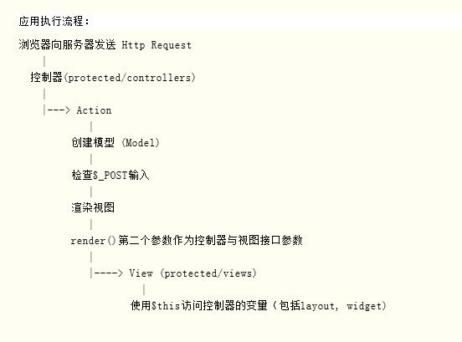

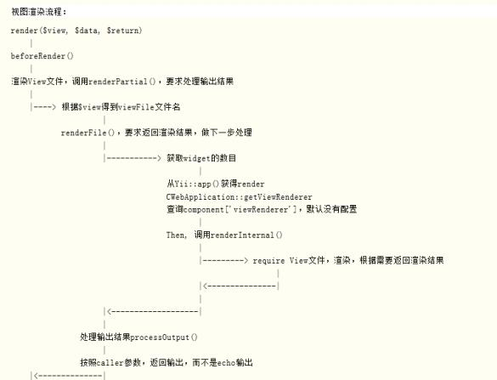

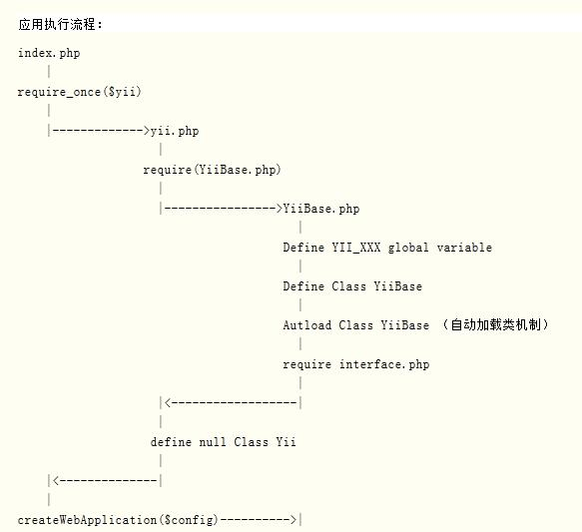
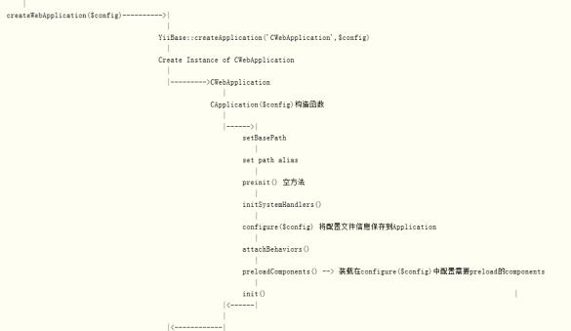

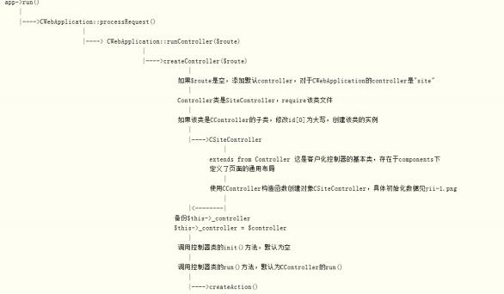

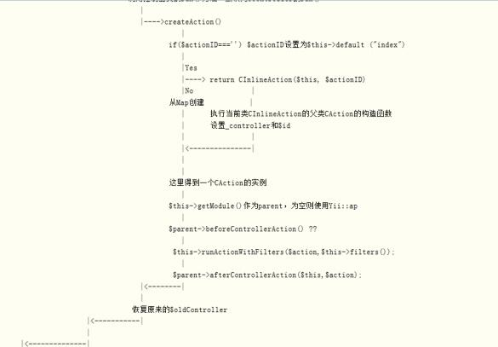

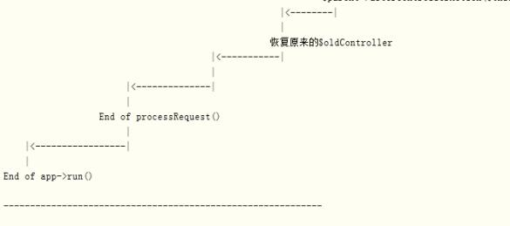
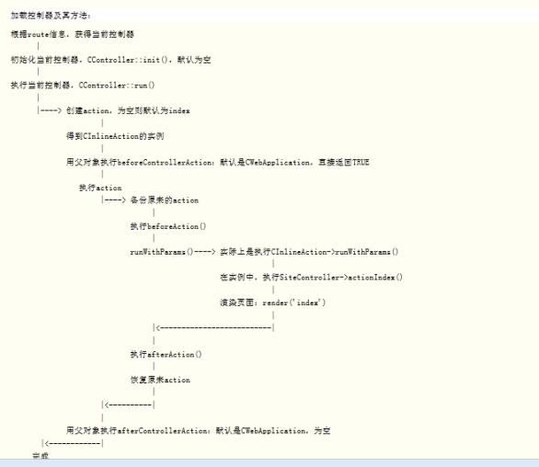

图 6-7Yii 原理图

6.4.1.2 Ajax 技术

近年来 Ajax 技术的出现，改变了传统 B/S 结构的 web 应用程序在异步通讯方面

的不足，B/S 结构的 web 应用程序组件向富客户端发展，富英特网应用（Rich Internet Applications,RIA）具有很强交互性的富客户端技术来为用户提供一个更高和更全方位 的网络体验。RIA 集成了桌面应用的交互性和传统 web 应用的部署灵活性与成本分 析，以创建单一而完整的用户体验。如图 6-8 是 Ajax 技术原理。

客户端 | HTML+CSS  JavaScript  用户界面  Ajax引擎
Http Request XML

服务器端

WEB和XML服 务器

数据处理

图 6-8 Ajax 技术原理图

6.4.1.3 RBAC 访问控制

授权项目可分为 operations（行动）,tasks（任务）和 roles（角色）。 三者关系：
● 一个角色可以包含另外一个或者几个角色。
● 一个角色可以包含另外一个或者几个任务。
● 一个角色可以包含另外一个或者几个行动。
● 一个任务可以包含另外一个或者几个任务。
● 一个任务可以包含另外一个或者几个行动。
● 一个行动只能被角色或者任务包含，行动是不可以包含其他，也不可再分。

下图9是一个关于用所提供的 API 建立一个授权等级的例子。

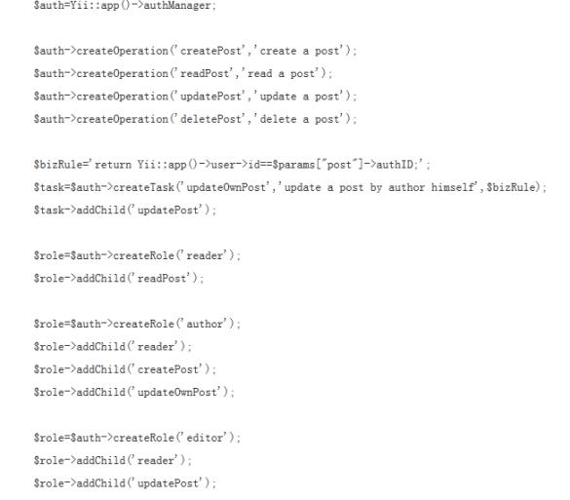
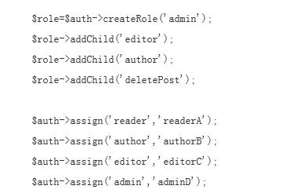

图 6-9 授权等级图

6.4.2 数据库建模

下图6-10是系统数据库模型。

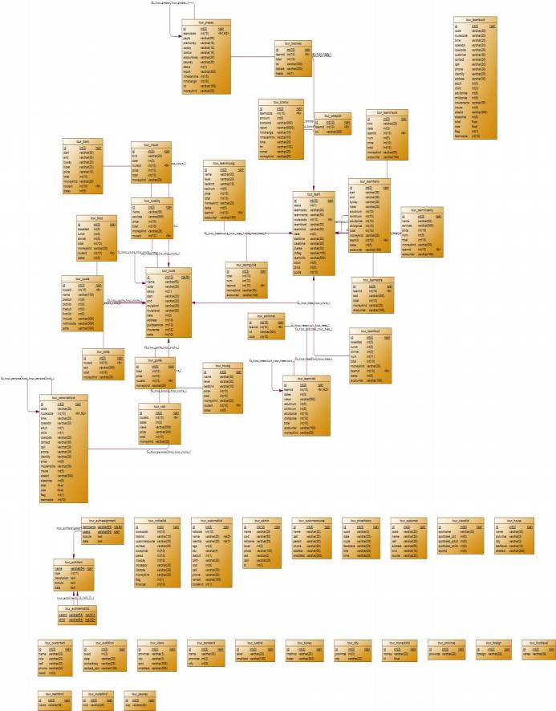

图 6-10 数据库模型

6.4.3 数据库设计

数据库名：tour，包含了 59 张表，如下表 6-5~6-63 所示。
表 6-5 线路主表(Route)

名称 | 类型 | 可为空 | 注释
id | Int(10) | N | ID
name | VARCHAR(20) | Y | 线路名
code | VARCHAR(20) | Y | 线路编码
status | Int(1) | Y | 状态
start | VARCHAR(20) | Y | 出发地
end | VARCHAR(20) | Y | 目的地
routekind | VARCHAR(20) | Y | 线路类型
routelevel | VARCHAR(20) | Y | 线路等级
date | Int(3) | Y | 天数
表 6-6 记录主表中“游 ”的信息(Visit)

名称 | 类型 | 可为空 | 注释
id | Int(10) | N | ID
routeid | Int(10) | Y | 线路 id
dates | Int(3) | Y | 第几天的行程
views | VARCHAR(300) | Y | 景点
price | Int(10) | Y | 价格
total | Int(10) | Y | 总价
moneykind | VARCHAR(20) | Y | 币种
表 6-7 记录主表中“ 行 ”的信息(Trans)

名称 | 类型 | 可为空 | 注释
id | Int(10) | N | ID
start | VARCHAR(50) | Y | 出发点
end | VARCHAR(50) | Y | 终点

byway | VARCHAR(20) | Y | 交通方式
ticket | VARCHAR(20) | Y | 票类
price | Int(10) | Y | 价格
total | Int(10) | Y | 总价
moneykind | VARCHAR(20) | Y | 币种
routeid | Int(10) | Y | 主表 id
dates | Int(3) | Y | 第几天
表 6-8 记录主表中“食 ”的信息(Food)

名称 | 类型 | 可为空 | 注释
id | Int(10) | N | ID
breakfast | Int(5) | Y | 早饭
lunch | Int(5) | Y | 中饭
dinner | Int(5) | Y | 晚饭
total | Int(6) | Y | 总价
moneykind | VARCHAR(20) | Y | 币种
routeid | Int(10) | Y | 主表 id
dates | Int(3) | Y | 天数
表 6-9 记录主表中“住 ”的信息(House)

名称 | 类型 | 可为空 | 注释
id | Int(10) | N | ID
name | VARCHAR(20) | Y | 酒店/旅馆名
level | VARCHAR(20) | Y | 等级
bedkind | VARCHAR(20) | Y | 床类型
price | Int(5) | Y | 价格
total | Int(10) | Y | 总价
moneykind | VARCHAR(20) | Y | 币种
routeid | Int(10) | Y | 主表 id
dates | Int(3) | Y | 第几天

表 6-10 记录主表中“ 导 ”的信息(Guide)

名称 | 类型 | 可为空 | 注释
id | Int(10) | N | ID
total | Int(10) | Y | 总价
price | Int(10) | Y | 单价
routeid | Int(10) | Y | 主表 id
moneykind | VARCHAR(20) | Y | 币种
表 6-11 记录主表中“ 另 ”的信息(Extra)

名称 | 类型 | 可为空 | 注释
id | Int(10) | N | ID
routeid | Int(10) | Y | 主表 id
text | VARCHAR(300) | Y | 内容
total | Int(10) | Y | 总价
moneykind | VARCHAR(20) | Y | 币种
表 6-12 记录主表中“地 ”的信息(Locality)

名称 | 类型 | 可为空 | 注释
id | Int(10) | N | ID
name | VARCHAR(30) | Y | 地接社
services | VARCHAR(300) | Y | 提供服务
price | Int(10) | Y | 价格
total | Int(10) | Y | 总价
moneykind | VARCHAR(20) | Y | 币种
routeid | Int(10) | Y | 主表 id
表 6-13 记录主表中“保 ”的信息(Insure)

名称 | 类型 | 可为空 | 注释
id | Int(10) | N | ID
kind | VARCHAR(20) | Y | 保险类型
date | Int(3) | Y | 保险天数

routeid | Int(10) | Y | 主表 id
price | Int(10) | Y | 价格
total | Int(10) | Y | 总价
moneykind | VARCHAR(20) | Y | 币种
表 6-14 线路报价单(Quote)

名称 | 类型 | 可为空 | 注释
id | Int(10) | N | ID
routeid | Int(10) | Y | 主表 id
name | VARCHAR(20) | Y | 单名
zkadult | Int(10) | Y | 直客成人价
zkchild | Int(10) | Y | 直客儿童价
thadult | Int(10) | Y | 同行成人价
thchild | Int(10) | Y | 同行儿童价
include | VARCHAR(300) | Y | 报价包含
notinclude | VARCHAR(300) | Y | 报价不包含
extra | VARCHAR(300) | Y | 额外说明

表 6-15 团队订单(TeamBook)

名称 | 类型 | 可为空 | 注释
id | Int(10) | N | ID
code | VARCHAR(20) | Y | 订单编号
routecode | Int(10) | Y | 线路 id
time | VARCHAR(20) | Y | 下单时间
operator | VARCHAR(20) | Y | 接待员
opecode | VARCHAR(20) | Y | 接待员编号
customer | VARCHAR(20) | Y | 客户
contact | VARCHAR(20) | Y | 联系人
call | VARCHAR(20) | Y | 电话

phone | VARCHAR(20) | Y | 手机
identity | VARCHAR(20) | Y | 有效证件号码
address | VARCHAR(50) | Y | 地址
adult | Int(10) | Y | 成人数
child | Int(10) | Y | 儿童数
adultprice | Int(10) | Y | 成人价格
childprice | Int(10) | Y | 儿童价格
insurename | VARCHAR(20) | Y | 保险类
insure | Int(10) | Y | 保险价格
elsetxt | VARCHAR(200) | Y | 其他说明
elseprice | Int(10) | Y | 其他价格
total | Int(10) | Y | 应付
owe | Int(10) | Y | 已付
flag | Int(1) | Y | 标志
teamcode | VARCHAR(20) | Y | 队伍编号
表 6-16 个人订单(PersonalBook)

名称 | 类型 | 可为空 | 注释
id | Int(10) | N | ID
code | VARCHAR(20) | Y | 订单编号
routecode | Int(10) | Y | 线路 id
time | VARCHAR(20) | Y | 下单时间
operator | VARCHAR(20) | Y | 接待员
opecode | VARCHAR(20) | Y | 接待员编号
contact | VARCHAR(20) | Y | 联系人
call | VARCHAR(20) | Y | 电话
phone | VARCHAR(20) | Y | 手机
identity | VARCHAR(20) | Y | 有效证件号码
adult | Int(10) | Y | 成人数

child | Int(10) | Y | 儿童数
insurename | VARCHAR(20) | Y | 保险类
insure | Int(10) | Y | 保险价格
elsetxt | VARCHAR(200) | Y | 其他说明
elseprice | Int(10) | Y | 其他价格
total | Int(10) | Y | 应付
owe | Int(10) | Y | 已付
flag | Int(1) | Y | 标志
teamcode | VARCHAR(20) | Y | 队伍编号
表 6-17 收款单(Noticecode)

名称 | 类型 | 可为空 | 注释
id | Int(10) | N | ID
bookcode | VARCHAR(20) | Y | 订单 id
listkind | VARCHAR(20) | Y | 订单类型
customesource | VARCHAR(20) | Y | 客户来源
contact | VARCHAR(20) | Y | 联系人
bookprice | Int(10) | Y | 预订价
paied | Int(10) | Y | 已付
nowpay | Int(10) | Y | 本次支付
processor | VARCHAR(20) | Y | 处理员
listcode | VARCHAR(20) | Y | 款单编码
moneykind | VARCHAR(20) | Y | 币种
flag | Int(1) | Y | 标志
financer | VARCHAR(20) | Y | 财务员
表 6-18 旅游团队(Team)

名称 | 类型 | 可为空 | 注释
id | Int(10) | N | ID
status | Int(1) | Y | 状态

teamcode | VARCHAR(20) | Y | 团队编码
teamname | VARCHAR(20) | Y | 团队名称
routecode | Int(10) | Y | 团队所属线路 id
teamlevel | VARCHAR(20) | Y | 团队等级
teamkind | VARCHAR(20) | Y | 团队类型
date | Int(3) | Y | 天数
starttime | VARCHAR(20) | Y | 出发时间
backtime | VARCHAR(20) | Y | 回程时间
jharea | VARCHAR(50) | Y | 集合地点
jhflag | VARCHAR(50) | Y | 集合标志
teaminfo | VARCHAR(300) | Y | 团队信息
adult | Int(5) | Y | 成人数
child | Int(5) | Y | 儿童数
guide | Int(10) | Y | 导游费
表 6-19 记录团队“游的信息 ”(TeamVisit)

名称 | 类型 | 可为空 | 注释
id | Int(10) | N | ID
teamid | Int(10) | Y | 队伍 id
dates | Int(3) | Y | 天数
views | VARCHAR(300) | Y | 景点
adultnum | Int(5) | Y | 成人数
childnum | Int(5) | Y | 儿童数
adultprice | Int(10) | Y | 成人价格
childprice | Int(10) | Y | 儿童价格
total | Int(10) | Y | 总价
accounter | VARCHAR(20) | Y | 结算单位
moneykind | VARCHAR(20 | Y | 币种
表 6-20 记录团队“ 行 ”的信息(TeamTrans)

名称 | 类型 | 可为空 | 注释
id | Int(10) | N | ID
start | VARCHAR(20) | Y | 出发地
end | VARCHAR(20) | Y | 目的地
byway | VARCHAR(20) | Y | 交通工具
ticket | VARCHAR(20) | Y | 票类
adultnum | Int(10) | Y | 成人数
childnum | Int(10) | Y | 儿童数
adultprice | Int(10) | Y | 成人价格
childprice | Int(10) | Y | 儿童价格
total | Int(10) | Y | 总价
moneykind | VARCHAR(20) | Y | 币种
teamid | Int(10) | Y | 队伍 id
dates | Int(3) | Y | 第几天
accoutner | VARCHAR(20) | Y | 结算单位
表 6-21 记录团队“食 ”的信息(TeamFood)

名称 | 类型 | 可为空 | 注释
id | Int(10) | N | ID
breakfast | Int(5) | Y | 早饭
lunch | Int(5) | Y | 中饭
dinner | Int(5) | Y | 晚饭
num | Int(5) | Y | 人数
total | Int(10) | Y | 总价
moneykind | VARCHAR(20) | Y | 币种
teamid | Int(10) | Y | 团队 id
dates | Int(3) | Y | 第几天
accounter | VARCHAR(20) | Y | 结算单位
表 6-22 记录团队“住 ”的信息(TeamHouse)

名称 | 类型 | 可为空 | 注释
id | Int(10) | N | ID
name | VARCHAR(30) | Y | 酒店名
level | VARCHAR(10) | Y | 星级
bedkind | VARCHAR(20) | Y | 床类型
bednum | Int(5) | Y | 床数
price | Int(10) | Y | 价格
total | Int(10) | Y | 总价
moneykind | VARCHAR(20) | Y | 币种
dates | Int(3) | Y | 第几天
teamid | Int(10) | Y | 队伍 id
accounter | VARCHAR(20) | Y | 结算单位
表 6-23 记录团队“地 ”的信息(TeamLocality)

名称 | 类型 | 可为空 | 注释
id | Int(10) | N | ID
name | VARCHAR(20) | Y | 地接社
services | VARCHAR(300) | Y | 提供服务
num | Int(10) | Y | 人数
price | Int(10) | Y | 价格
total | Int(10) | Y | 总价
moneykind | VARCHAR(20) | Y | 币种
teamid | Int(10) | Y | 队伍 id
accounter | VARCHAR(20) | Y | 结算单位
表 6-24 记录团队“ 导 ”的信息(TeamGuide)

名称 | 类型 | 可为空 | 注释
id | Int(10) | N | ID
num | Int(10) | Y | 人数
total | Int(10) | Y | 总价

moneykind | VARCHAR(20) | Y | 币种
teamid | Int(10) | Y | 队伍 id
accounter | VARCHAR(20) | Y | 结算单位
表 6-25 记录团队“保 ”的信息(TeamInsure)

名称 | 类型 | 可为空 | 注释
id | Int(10) | N | ID
kind | VARCHAR(20) | Y | 保险类型
date | Int(3) | Y | 保险天数
num | Int(10) | Y | 人数
price | Int(5) | Y | 价格
total | Int(10) | Y | 总价
moneykind | VARCHAR(20) | Y | 币种
teamid | Int(10) | Y | 队伍 id
accounter | VARCHAR(20) | Y | 结算单位
表 6-26 记录团队“ 另 ”的信息(TeamExtra)

名称 | 类型 | 可为空 | 注释
id | Int(10) | N | ID
text | VARCHAR(300) | Y | 说明
total | Int(10) | Y | 总价
moneykind | VARCHAR(20) | Y | 币种
teamid | Int(10) | Y | 队伍 id
accounter | VARCHAR(20) | Y | 结算单位
表 6-27 款项支付单(Prepay)

名称 | 类型 | 可为空 | 注释
id | Int(10) | N | ID
teamcode | VARCHAR(20) | Y | 队伍 id
payto | VARCHAR(20) | Y | 结算单位
premoney | Int(10) | Y | 预付款

cwpay | Int(10) | Y | 财务预付
borrow | Int(10) | Y | 借款
accountway | VARCHAR(20) | Y | 结算方式
payway | VARCHAR(20) | Y | 支付方式
status | Int(1) | Y | 状态
report | VARCHAR(200) | Y | 情况说明
mnexamine | Int(10) | Y | 金额变化
mnchange | Int(10) | Y | 核算金额
txt | VARCHAR(100) | Y | 审核意见
moneykind | VARCHAR(20) | Y | 币种
表 6-28 报销单(Baoxiao)

名称 | 类型 | 可为空 | 注释
id | Int(10) | N | ID
teamid | Int(10) | Y | 队伍 id
total | Int(10) | Y | 总价
txt | VARCHAR(300) | Y | 内容
txtback | VARCHAR(100) | Y | 审核意见
hasdo | Int(1) | Y | Hasdo
表 6-29 额外支出(Addional)

名称 | 类型 | 可为空 | 注释
id | Int(10) | N | ID
teamid | Int(10) | Y | 队伍 id
total | Int(10) | Y | 总价
txt | VARCHAR(300) | Y | 内容
txtback | VARCHAR(100) | Y | 审核意见
hasdo | Int(1) | Y | Hasdo
表 6-30 借贷款(Borrow)

名称 | 类型 | 可为空 | 注释

id | Int(10) | N | ID
teamcode | Int(10) | Y | 队伍 id
amount | Int(10) | Y | 金额
borrowtxt | VARCHAR(300) | Y | 内容
report | VARCHAR(100) | Y | 反馈
mnexamine | Int(10) | Y | 金额变化
time | VARCHAR(20) | Y | 时间
txt | VARCHAR(100) | Y | 审核意见
owner | VARCHAR(20) | Y | 审核人
moneykind | VARCHAR(20) | Y | 币种
表 6-31 客户消费历史单(CustomerList)

名称 | 类型 | 可为空 | 注释
id | Int(10) | N | ID
listcode | Int(10) | Y | 订单 id
name | VARCHAR(20) | Y | 名字
identity | VARCHAR(20) | Y | 身份证
age | Int(3) | Y | 年龄
sex | VARCHAR(4) | Y | 性别
isadult | Int(1) | Y | 成人
birth | VARCHAR(20) | Y | 生日
cost | Int(10) | Y | 花费
call | VARCHAR(20) | Y | 电话
phone | VARCHAR(20) | Y | 手机
remark | VARCHAR(200) | Y | 备注
bookkind | Int(1) | Y | 订单类型
表 6-32 分社管理员(admin)

名称 | 类型 | 可为空 | 注释
id | Int(10) | N | ID

name | VARCHAR(20) | Y | 用户名
pwd | VARCHAR(50) | Y | 密码
relname | VARCHAR(20) | Y | 真实姓名
level | Int(2) | Y | 角色
photo | VARCHAR(100) | Y | 照片
sex | VARCHAR(2) | Y | 性别
cell | VARCHAR(20) | Y | 电话
fs | Int(3) | Y | 所属分社
status | Int(5) | Y | status
表 6-33 账单信息分配(authassignment)

名称 | 类型 | 可为空 | 注释
itemname | VARCHAR(64) | N | ID
userid | VARCHAR(64) | N | userid
bizrule | text | Y | bizrule
data | text | Y | data

表 6-34 账单项目 (authitem)

名称 | 类型 | 可为空 | 注释
name | VARCHAR(64) | Y | 用户名
type | Int(11) | Y | 类型
description | text | Y | 描述
bizrule | text | Y | bizrule
data | text | Y | 数据
表 6-35 账单孩子信息 (authitemchild)

名称 | 类型 | 可为空 | 注释
parent | VARCHAR(64) | N | 家长
child | VARCHAR(64) | N | 孩子
表 6-36 其他信息(byway)

名称 | 类型 | 可为空 | 注释

id | Int(3) | N | ID
method | VARCHAR(20) | Y | 方式
ticket | VARCHAR(300) | Y | 票
表 6-37 城市(city)

名称 | 类型 | 可为空 | 注释
id | Int(3) | N | ID
province | Int(3) | Y | 省份
city | VARCHAR(20) | Y | 城市
表 6-38 公司信息(companyinfos)

名称 | 类型 | 可为空 | 注释
id | Int(10) | N | ID
name | VARCHAR(20) | Y | 用户名
news | VARCHAR(50) | Y | 信息
表 6-39 客户反馈(conplain)

名称 | 类型 | 可为空 | 注释
id | Int(10) | N | ID
kind | VARCHAR(30) | Y | 种类
txt | mediumtext | Y | txt
email | VARCHAR(20) | Y | email
call | VARCHAR(20) | Y | 电话
time | VARCHAR(100) | Y | 时间
表 6-40 团体订单客户信息 (cuscontact)

名称 | 类型 | 可为空 | 注释
id | Int(10) | N | ID
cusid | Int(10) | Y | cusid
name | VARCHAR(20) | Y | 真实姓名
role | VARCHAR(20) | Y | 角色
call | VARCHAR(20) | Y | 电话

photo | VARCHAR(100) | Y | 照片
表 6-41 客户跟团信息(cusfollow)

名称 | 类型 | 可为空 | 注释
id | Int(10) | N | ID
cusid | Int(10) | Y | cusid
time | VARCHAR(20) | Y | 时间
byway | VARCHAR(20) | Y | byway
content | VARCHAR(200) | Y | 目录
表 6-42 客户消费账单 (cusquote)

名称 | 类型 | 可为空 | 注释
id | Int(10) | N | ID
cusid | Int(10) | Y | cusid
time | VARCHAR(20) | Y | 时间
route | VARCHAR(50) | Y | 线路
price | Int(10) | Y | 价格
表 6-43 客户回团记录(cusreport)

名称 | 类型 | 可为空 | 注释
id | Int(10) | N | ID
cusid | Int(10) | Y | cusid
report | VARCHAR(300) | Y | 记录
time | VARCHAR(20) | Y | 时间
表 6-44 客户帐号(admin)

名称 | 类型 | 可为空 | 注释
id | Int(10) | N | ID
name | VARCHAR(30) | Y | 用户名
code | VARCHAR(20) | Y | code
customerkind | Int(1) | Y | 客户种类
kind | VARCHAR(20) | Y | 种类

call | VARCHAR(20) | Y | 电话
adress | VARCHAR(50) | Y | 地址
varies | VARCHAR(20) | Y | various
source | VARCHAR(20) | Y | 来源
nexttime | VARCHAR(20) | Y | nexttime
operateid | Int(10) | Y | operateid
表 6-45 客源信息(customersouse)

名称 | 类型 | 可为空 | 注释
id | Int(3) | N | ID
name | VARCHAR(30) | Y | 用户名
call | VARCHAR(20) | Y | 电话
person | VARCHAR(20) | Y | 人员
phone | VARCHAR(20) | Y | 手机
address | VARCHAR(50) | Y | 地址
smalltext | VARCHAR(200) | Y | smalltexts
表 6-46 食物等级(foodlevel)

名称 | 类型 | 可为空 | 注释
id | Int(3) | N | ID
varies | VARCHAR(30) | Y | 种类
表 6-47 语言(foreign)

名称 | 类型 | 可为空 | 注释
id | Int(3) | N | ID
foreign | VARCHAR(20) | Y | foreign
表 6-48 线路信息(infosroute)

名称 | 类型 | 可为空 | 注释
id | Int(10) | N | ID
routeid | Int(10) | N | routeid
title | VARCHAR(100) | N | 标题

price | Int(10) | Y | 价格
discount | VARCHAR(10) | Y | 折扣
kind | VARCHAR(50) | Y | 种类
image | VARCHAR(200) | Y | 图片
views | VARCHAR(100) | Y | 景点
smalltext | Int(200) | Y | smalltext
imagetitle | VARCHAR(200) | Y | 图片标题
his | mediumtext | Y | 历史
scenery | mediumtext | Y | 景点
location | mediumtext | Y | 地址
notice | mediumtext | Y | 注意事项
owner | Int(10) | Y | owner
表 6-49 钱的种类(maneykind)

名称 | 类型 | 可为空 | 注释
id | Int(3) | N | ID
money | VARCHAR(20) | Y | 钱
hl | float | Y | 比例
表 6-50 旅游信息(news)

名称 | 类型 | 可为空 | 注释
id | Int(10) | N | ID
title | VARCHAR(20) | Y | 标题
news | mediuntext | Y | 信息
time | VARCHAR(20) | Y | 时间
source | VARCHAR(100) | Y | 来源
表 6-51 景点(points)

名称 | 类型 | 可为空 | 注释
id | Int(10) | N | ID
title | VARCHAR(50) | Y | 标题

start | Int(1) | Y | 开始
news | mediuntext | Y | 信息
province | Int(3) | Y | 省份
city | Int(5) | Y | 城市
pho | VARCHAR(100) | Y | 照片
click | Int(10) | Y | 点击
表 6-52 省份(province)

名称 | 类型 | 可为空 | 注释
id | Int(10) | N | ID
province | VARCHAR(30) | Y | 省份
表 6-53 路线种类 (routekind)

名称 | 类型 | 可为空 | 注释
id | Int(3) | N | ID
kind | VARCHAR(20) | Y | 路线种类
表 6-54 队伍种类 (teamkind)

名称 | 类型 | 可为空 | 注释
id | Int(10) | N | ID
name | VARCHAR(20) | Y | 队伍名称
表 6-55 交通信息(transtand)

名称 | 类型 | 可为空 | 注释
id | Int(3) | N | ID
name | VARCHAR(30) | Y | 用户名
province | Int(3) | Y | 省份
city | Int(3) | Y | 城市
表 6-56 团队等级(tuanlel)

名称 | 类型 | 可为空 | 注释
id | Int(3) | N | ID

lelel | VARCHAR(20) | Y | 等级
smalltext | VARCHAR(100) | Y | smalltext
表 6-57 团队信息(textreport)

名称 | 类型 | 可为空 | 注释
id | Int(10) | N | ID
teamid | VARCHAR(20) | Y | 队伍 ID
txt | VARCHAR(50) | Y | txt
表 6-58 客户信息(user)

名称 | 类型 | 可为空 | 注释
id | Int(10) | N | ID
name | VARCHAR(20) | Y | 用户名
pwd | VARCHAR(50) | Y | 密码
表 6-59 景点信息 (views)

名称 | 类型 | 可为空 | 注释
id | Int(10) | N | ID
province | VARCHAR(20) | Y | 省份
city | VARCHAR(50) | Y | 城市
sport | VARCHAR(20) | Y | 景点
smalltext | Int(2) | Y | smalltext
表 6-60 景点详细列表(viewlist)

名称 | 类型 | 可为空 | 注释
id | Int(8) | N | ID
spotname | VARCHAR(30) | Y | 景点名称
Spotticket_old | Int(8) | Y | 老年票
Spotticket_adult | Int(8) | Y | 成人票
Spotticket_child | Int(8) | Y | 儿童票
spotid | Int(8) | Y | 地点地址
表 6-61 线路浏览记录(vixit)

名称 | 类型 | 可为空 | 注释
id | Int(10) | N | ID
routeid | VARCHAR(20) | Y | 路线
dates | VARCHAR(50) | Y | 日期
views | VARCHAR(20) | Y | 景点
price | Int(2) | Y | 价格
total | VARCHAR(100) | Y | 总价
moneykind | VARCHAR(2) | Y | 钱的种类
表 6-62 额外信息(addional)

名称 | 类型 | 可为空 | 注释
id | Int(10) | N | ID
teamid | Int(10) | Y | 队伍 ID
txt | VARCHAR(300) | Y | txt
total | Int(10) | Y | total
表 6-63 注意信息列表(noticelist)

名称 | 类型 | 可为空 | 注释
id | Int(3) | N | ID
bookcode | Int(10) | Y | bookcode
listkind | Int(10) | Y | 列表种类
customersource | VARCHAR(20) | Y | 客户来源
contact | Int(10) | Y | 目录
bookprice | Int(10) | Y | 订票价格
paied | Int(10) | Y | paied
nowpay | Int(10) | Y | nowpay
processor | VARCHAR(20) | Y | 总经理
moneykind | VARCHAR(20) | Y | 钱的种类
flag | Int(1) | Y | flag
financer | VARCHAR(30) | Y | financer

6.5 实施方案 6.5.1 前期准备
进行详尽的需求分析，罗列出系统模块以及功能主流程。
旅行社管理系统提供三大平台：旅行社管理、移动端和门户网站。 公司管理系统分为 11 大模块，分别是：
1. 资源管理，管理各种景区、酒店、交通等常用设置；
2. 客户管理，实现增加客户，查看客户列表、今日应联系客户、本周应联系客 户；
3. 线路管理，实现旅游线路动态制定，线路信息安排；
4. 外联销售，实现客户管理和订单操作；
5. 财务操作，确认订单收款，处理付款，款项报销；
6. 计调操作，实现旅游团生成，旅游团安排，预付款设置，款项核对；
7. 导游操作，实现出团信息操作，上报团队信息；
8. 行政管理，审批付款方案，实现人员管理、业绩管理；
9. 分社管理，管理员工帐号，查看报表；
10. 页面信息管理，增删改查门户网站信息，实现门户网站管理；
11. 我的办公桌，实现电子化操作。
门户网站包括首页展示、公司简介、旅游景点、旅游线路、信息公告、联系客服、 客户留言、交通查询、游客论坛 9 大模块。
移动端包括经理操作、导游操作、外联操作、游客操作 4 大模块。 6.5.2 第一阶段技术实现内容
1. 系统规划
按照需求设计模块及其所包含的模块的功能，明确功能模块实现的先后顺序及其 之间的数据依赖关系。
2. 数据表设计
明确整个系统构架，设计各个功能模块所需的数据表，用 phpMyAdmin 生成数

据表，而后用 gii 生成 model 文件。
3. 制定开发规范
搭建好模块目录，分好模块功能的目录结构，约定开发过程中文件，函数等的命 名规则及相关文件的存放位置。
6.5.3 第二阶段技术实现内容

1. 旅游流程实现
整个旅游流程为：制定线路→线路日程安排、线路报价安排→线路在线销售→ 根据线路生成团队→加入订单→ 团队行程安排→ 团队款项设置→ 领导审核→财
务付款→ 出团→导游汇报团队情况→ 回团→计调审核→财务报销。
2. 门户网站页面初设计

6.5.4 第三阶段技术实现内容

1. 实现权限分配
系统的三大服务平台共有两大用户组：公司各部门人员和游客。
其中公司员工的权限分配采用 RBAC 权限分配实现垂直管理和水平分工。角色 有：超级管理员，财务人员，计调人员，导游，分社管理员，外联人员。除了超级管 理员和分社管理员之外，其他人员的权限相对平行。而后将整个权限融合到业务流程 之中。
移动端的主要用户为经理、导游、外联、游客，权限相对平行。
门户网站的游客主要分为普通用户和会员用户，其中会员用户的权限高于普通用 户，可以操作除了普通的浏览、查询以外的下订单、留言、咨询客服、分享攻略的功 能。
2. 实现客户管理
系统只对外联人员分配了客户管理功能，因为采用的是 RBAC 权限管理，所以 如果要对其他管理人员开放客户管理功能，只要添加子权限即可，如图 6-11 为权限 分配代码截图。客户管理中实现客户查重、客户资料管理、客户跟进提醒、客户一键 转交功能。


图 6-11 权限分配代码截图

6.5.5 第四阶段技术实现内容

1. 搭建门户网站
完成门户网站搭建，公司管理系统可以控制门户网站信息，而后进行页面的再次 美化以及网站信息的实时更新。
2. 实现网络订单操作
实现会员用户从门户网站提交订单到后台。
3. 公司管理系统实现业绩查询
4. 门户网站实现交通查询
用 CURL 抓取 12306 和携程网的数据，而后经过本地处理呈现到门户网站。 6.5.6 第五阶段技术实现内容
1. 修复 bug
针对使用过程中出现的问题进行集中修复
2. 业务整合
3. 移动端页面设计
4. 开发移动端
移动端实现经理操作、导游操作、外联操作、游客操作。经理操作分为款项审批、 发布公告，导游操作分为今日状况和历史反馈，外联操作分为今日概况和过往客户， 游客操作分为咨询客服与旅游建议。
6.5.7 第六阶段技术实现内容

1. 对项目进行发布
2. 发布网站进行最终测试
3. 项目开发结束
4. 后期实现功能

公司管理系统实现统计分析、我的办公桌、出境游；移动端实现经理操作、游客 操作；门户网站实现联系客服、游客论坛功能。

7 售后服务

任何软件系统都不是完美无缺的，操作出现的软件 bug 或信息安全等问题，都需 要有专业的团队提供即时、完善的售后服务。深蓝软件服务外包公司秉承以客为尊的 原则，为用户提供专业的技术支持及全程无忧的售后服务。

7.1 系统维护与支持

1. 5 年质保
项目组承诺对旅行社管理系统提供 5 年的质保。
2. 一年免费售后服务
项目组承诺本次采购的软件管理系统提供 1 年的免费售后技术支持和升级服务。
3. 整体化服务
我们负责应用软件系统的安装、调试及优化等工作。我们提供全面、及时的培训、 维护、咨询服务，并配合用户管理应用软件系统的运行和使用。针对项目中提供的平 台类软件产品，由我方对用户的技术人员提供高层次管理、配置、维护等技术培训。
4. 多样化的服务方式
项目组提供三种方式的服务包括热线支持服务、远程诊断服务、本地 2 小时到场 服务，以保证满足客户的各类需求，保证各类问题能够在最短时间内予以解决。
5. 定期回访
在系统保修维护期内通过电话(可多次)或上门回访客户，详细了解客户在此其间 对所购系统的使用情况，对使用中存在的问题与不便之处，应及时给予解决和答复。
6. 定期巡检
在系统运行一段时间后，我们工程人员将在每个月对系统提供定期巡检服务，对 整个系统的工作状态、性能进行评估， 以确保整个系统能够以最佳的状态运行。同时 发现系统隐患及时报告相关人员解决。

7.2 用户培训

遇见旅行社管理系统提供详尽的用户培训。培训重点对象为旅行社管理层及各部 门人员。培训的最终目标是系统使用者能够充分了解系统，正确使用并善于运用系统 资源。以下图 6-12 培训流程作为参考，可根据各培训对象的需求选择性组合。
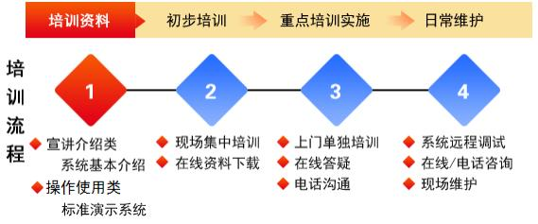
图 7-1 培训流程

